**ĐẠI HỌC QUY NHƠN  
KHOA CÔNG NGHỆ THÔNG TIN**

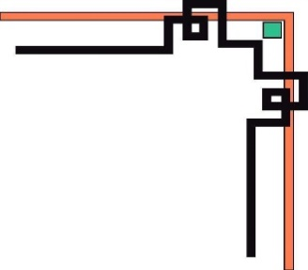

-------------o0o------------



**BÁO CÁO BÀI TẬP LỚN**

**HỌC PHẦN TƯƠNG TÁC NGƯỜI MÁY**

**GIAO DIỆN TƯƠNG TÁC CHO HỆ THỐNG ĐẶT ĐỒ ĂN ONLINE**

|  |  |
| --- | --- |
| **Sinh viên thực hiện:** | Ung Minh Hoài |
| **Lớp:** | Khoa học máy tính K42 |
| **Giảng viên hướng dẫn:** | TS. Lê Quang Hùng |
|  |  |

Quy Nhơn, tháng 9 năm 2022

**Mục lục**

**I. GIỚI THIỆU** 4

**II. ĐỊNH NGHĨA BÀI TOÁN** 5

**1. Bài toán** 5

**2. Mục tiêu** 5

**III. KHẢO SÁT MỘT SỐ HỆ THỐNG LIÊN QUAN** 5

**1. Hệ thống ở Việt Nam:** 5

*a)* *Khảo sát hệ thống GrabFood:* 5

***b)*** ***Khảo sát hệ thống Loship:*** 10

***c)*** ***Khảo sát hệ thống ShopeeFood:*** 12

***d)*** ***Khảo sát hệ thống Foody:*** 15

***e)*** ***Khảo sát hệ thống FlyFood:*** 18

**2. Hệ thống ở nước ngoài:** 20

*a)* *Khảo sát hệ thống Alibaba:* 20

***b)*** ***Khảo sát hệ thống FoodPanda:*** 22

***c)*** ***Khảo sát hệ thống laMadeleine:*** 24

***d)*** ***Khảo sát hệ thống Delivery:*** 26

***e)*** ***Khảo sát hệ thống Swiggy:*** 28

**IV. KHẢO SÁT NGƯỜI DÙNG** 31

**1. Đối tượng khảo sát** 31

**2. Tiến hành khảo sát** 31

**a. Lớp người dùng thứ nhất** 31

**b. Lớp người dùng thứ hai** 35

**V. BẢN PHÁT THẢO LẦN 1** 37

**1. Tổng quan** 37

**2. Bản phát thảo** 37

**3. Kết luận** 46

**VI. BẢN PHÁT THẢO LẦN 2 (BẢN PHÁT THẢO CHI TIẾT)** 46

**1. Cơ sở lý luận** 46

**2. Các bản phát thảo chi tiết** 47

**3. Kết luận** 52

**VII. KHẢO SÁT Ý KIẾN NGƯỜI DÙNG VỀ BẢN THIẾT KẾ** 52

**1. Các tiêu chí khảo sát** 52

**2. Kết quả khảo sát** 52

**3. Kết luận** 56

**VIII. CHATBOT** 57

**1. Giới thiệu** 57

**2. Chatbot là gì?** 57

**3. Phân loại Chatbot** 57

**4. Các thành phần cơ bản của hệ thống Chatbot** 59

**5. Ứng dụng chatbot** 61

**6. Phát biểu bài toán** 62

**7. Công cụ sử dụng** 64

**8. Cách tiếp cận** 64

**9. Thực nghiệm** 66

**a.** **Chuẩn bị dữ liệu** 67

**b.** **Training model** 68

**c.** **Xây dựng giao diện và tiến hành thử nghiệm chatbot** 70

**d.** **Demo** 72

**IV. KẾT LUẬN** 76

**1.** **Kết quả đạt được** 76

**2.** **Hướng phát triển** 76

**V. TÀI LIỆU THAM KHẢO** 76

# **GIỚI THIỆU**

Tương tác người–máy (Human–computer interaction, viết tắt HCI) bao gồm công việc nghiên cứu, hoạch định, thiết kế và khai thác sự giao tiếp giữa con người ([người dùng](https://vi.wikipedia.org/wiki/Ng%C6%B0%E1%BB%9Di_d%C3%B9ng_(%C4%91i%E1%BB%87n_to%C3%A1n))) và máy tính.

Mục đích của việc nghiên cứu HCI là tạo ra hệ thống an toàn và có tính tiện dụng cao. Bởi vì một hệ thống luôn có xu hướng tiếp cận đến mọi đối tượng người dùng. Việc thiết kế tốt các giao diện người dùng sẽ tối ưu được sự tương tác giữa con người và máy tính, giảm thời gian lập trình, giảm chi phí,…

Nhu cầu ăn uống là một nhu cầu thiết yếu không thể thiếu của bất cứ cá nhân hay tổ chức nào. Tuy nhiên cùng với nhịp độ phát triển hiện nay khối lượng công việc ngày càng tăng thời gian để nấu một bữa ăn hay đến các quán ăn, nhà hàng trở nên hạn chế. Dẫn đến việc đặt đồ ăn online ngày càng trở nên phổ biến nhờ sự nhanh gọn tiện lợi và đảm bảo an toàn.

Hiện nay, các trang web đặt đồ ăn online đa số đều đáp ứng được các nhu cầu cơ bản của người dùng. Nơi kết nối giữa người tiêu dùng, người bán hàng và đơn vị vận chuyển, chỉ cần một chiếc điện thoại thông minh, laptop có kết nối Internet thì cho dù bạn ở đâu cũng có thể gọi đồ ăn.

Tuy nhiên, một số trang web còn tồn tại các nhược điểm là giao diện chưa được thực sự thân thiện với người dùng. Vì vậy, mục đích của bài tập lớn này là xác định các ưu, nhược điểm của các trang web phổ biến được nhiều người sử dụng hiện nay và thử tạo ra một nguyên mẫu hoàn thiện hơn.

Tóm lại, việc thực hiện tốt phương pháp HCI giúp xác định được các vấn đề trong sản phẩm từ đó có thể tối ưu, loại bỏ trước khi thiết kế cuối cùng được tạo ra.

# **ĐỊNH NGHĨA BÀI TOÁN**

## **Bài toán**

Bài toán đặt ra là thiết kế một ứng dụng cho phép người dùng tìm kiếm, đặt món ăn và các tiện ích khác. Giúp người dùng tận hưởng những món ăn ngon mà không cần phải di chuyển.

Hệ thống cần giải quyết các vấn đề chính sau:

* Cho phép khách hàng đăng ký, đăng nhập vào hệ thống nhanh chóng. Cung cấp các thông tin thiết yếu phục vụ quá trình giao nhận hàng và thanh toán khi đặt hàng.
* Cho phép người dùng tìm kiếm các món ăn.
* Cho phép người dùng chọn các nhà hàng, lựa chọn đơn vị vận chuyển và hình thức thanh toán.
* Xác định vị trí, phạm vi người dùng để kết nối với các đơn vị vận chuyển phù hợp đáp ứng nhanh chóng các nhu cầu của người dùng. Tối ưu về mặt thời gian cũng như hương vị.
* Thông tin được hiển thị đơn giản, rõ ràng, dễ hiểu, đầy đủ các nội dung thiết yếu.

## **Mục tiêu**

Tạo ra một giao diện tương tác thân thiện với người dùng, dễ sử dụng, tìm kiếm thông tin nhanh, chính xác thuận tiện trong quá trình đặt đồ ăn của người dùng.

# **KHẢO SÁT MỘT SỐ HỆ THỐNG LIÊN QUAN**

Mục đích của việc khảo sát các hệ thống liên quan nhằm tìm ra các ưu, nhược điểm của các trang web phổ biến được nhiều người sử dụng hiện nay để thử tạo ra một nguyên mẫu hoàn thiện hơn.

## **Hệ thống ở Việt Nam:**

### *Khảo sát hệ thống GrabFood:*

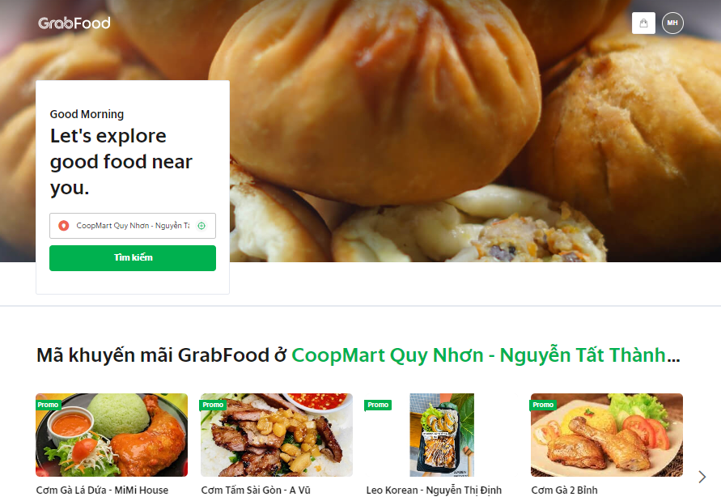

**Hình 1.1** Trang chủ của GrabFood

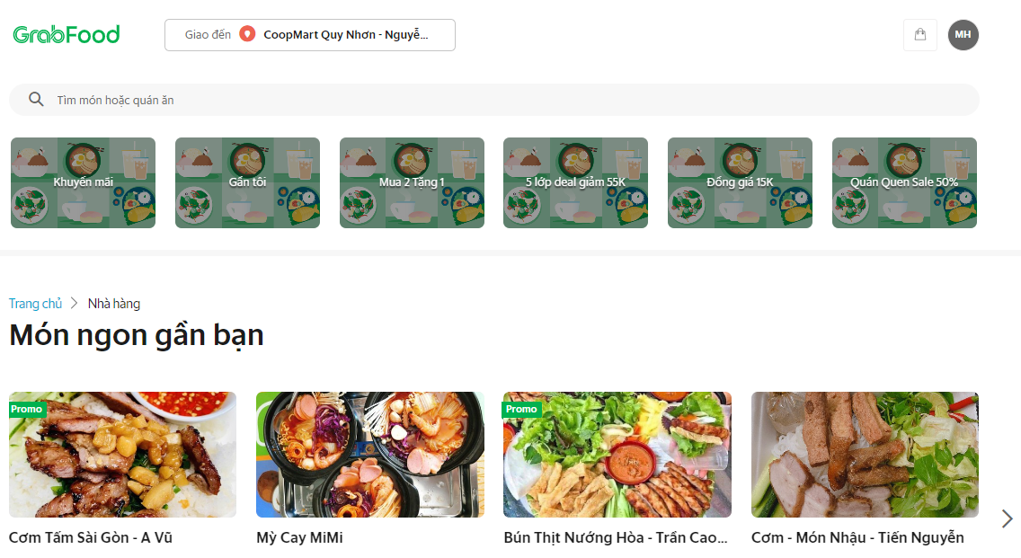

**Hình 1.2** Giao diện các danh mục cùng với món ăn sau khi sử dụng bộ lọc vị trí

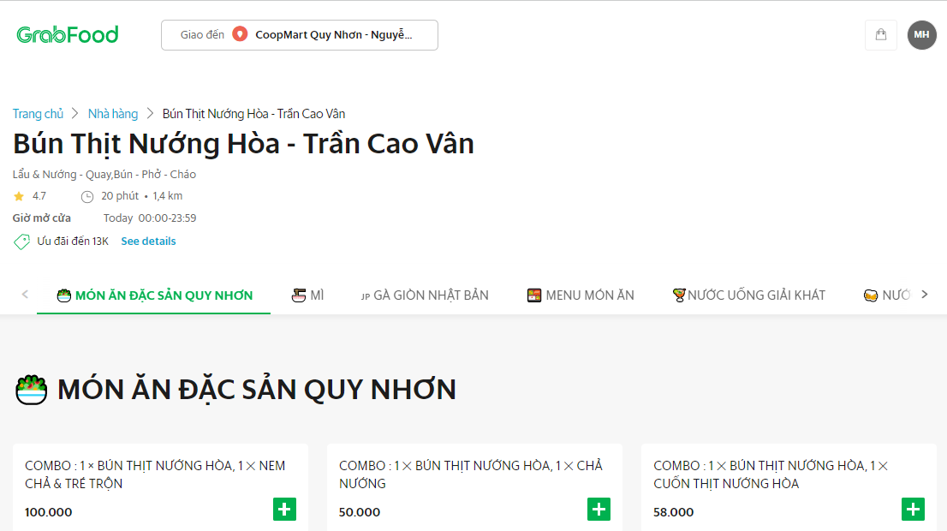

**Hình 1.3** Giao diện khi chọn xem một món ăn

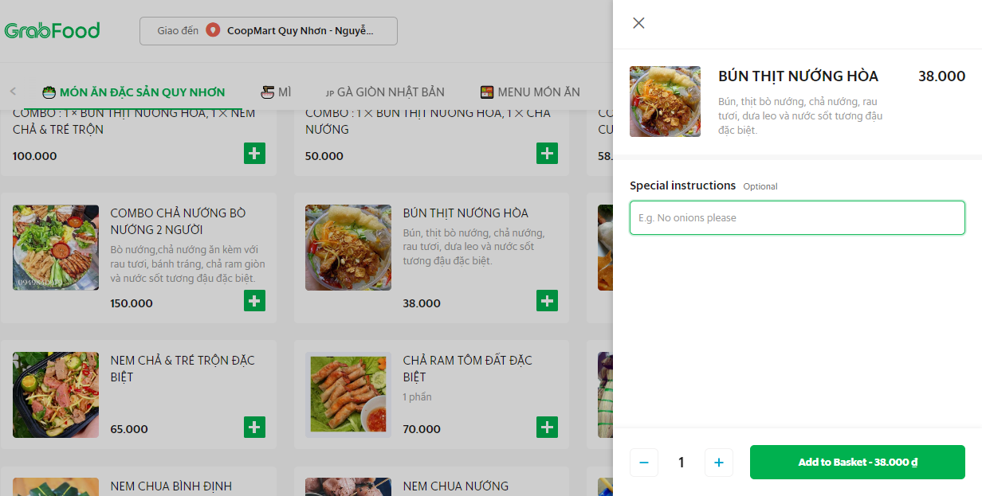

**Hình 1.4** Giao diện thông tin và nhập mô tả cho món ăn trước khi thêm vào giỏ hàng

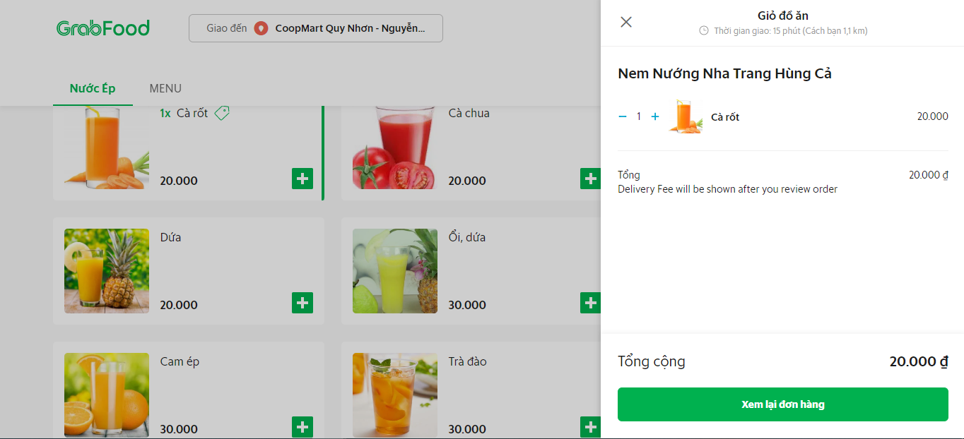

**Hình 1.5** Giao diện khi xem lại đơn hàng

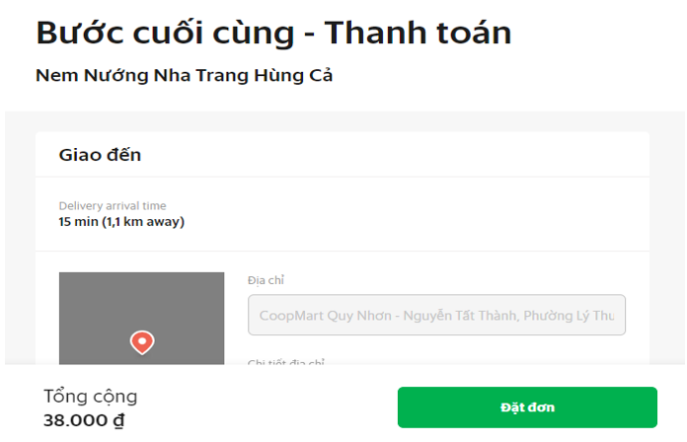

**Hình 1.6** Giao diện thanh toán

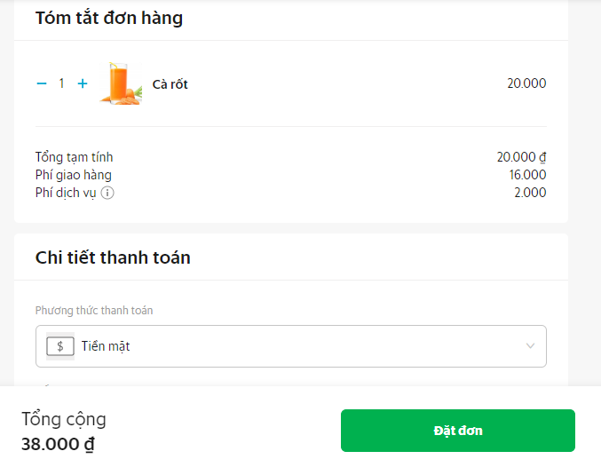

**Hình 1.7** Giao diện thanh toán

* **Ưu điểm**
* Cho phép người dùng đăng ký / đăng nhập một cách nhanh chóng thông qua số điện thoại.
* Cung cấp bộ lọc nhập vào vị trí cho phép người dùng lọc ra các nhà hàng, món ăn gần với vị trí của mình nhất.
* Giao diện bắt mắt, bố cục thiết kế hợp lý.
* Cho phép xem thông tin về thành phần món ăn.
* Cho phép xem chi tiết đơn đặt hàng, chỉnh sửa lại các đơn hàng.
* Hiển thị thông tin chi tiết về cửa hàng bao gồm: tình trạng hoạt động, thời gian hoạt động, địa chỉ, khoảng cách, thời gian di chuyển, loại mặt hàng buôn bán, đánh giá về cửa hàng.
* Cho phép thanh toán toán online và thanh toán thẻ nạp.
* Liên kết với ví điện tử như: ZaloPay, MoMo, Moca
* Nhiều chương trình giảm giá và voucher.
* **Nhược điểm**
* Mỗi lần đăng nhập người dùng phải xác nhận thông qua mã OTP gây cảm giác khó chịu.
* Thông tin về các món ăn được chung cấp một cách chung chung người dùng không biết rõ được về nguyên liệu hay thành phần trong món ăn.
* Không hiển thị thông tin về số lượng còn lại của món ăn.
* Giao diện chưa thân thiện với người dùng. Ví dụ: người dùng chọn vào một món ăn ngoài màn hình thì hệ thống sẽ chuyển người dùng đến một giao diện với nhiều món ăn gợi ý khác.
* Đưa ra các dự đoán về thời gian chưa chính xác. Ví dụ: với khoảng cách khác nhau là 1,4km và 0,5km thì thời gian dự đoán đều là 15 phút.
* Không có phần đánh giá món ăn cho người dùng.

1. ***Khảo sát hệ thống Loship:***

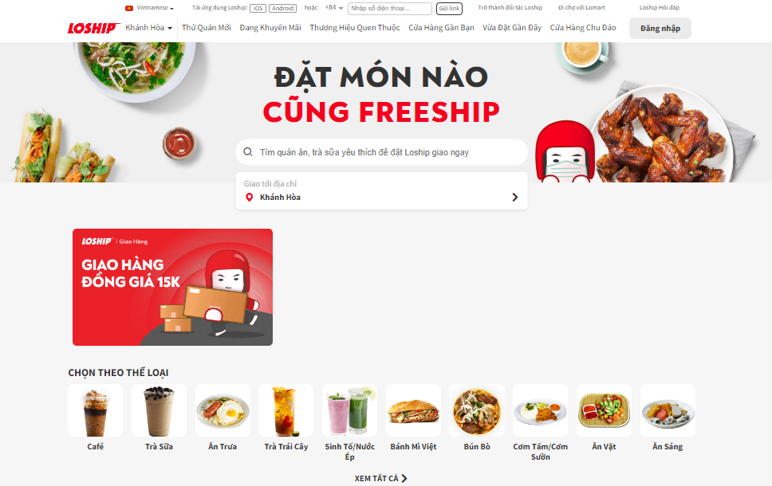

**Hình 1.8** Trang chủ của Loship

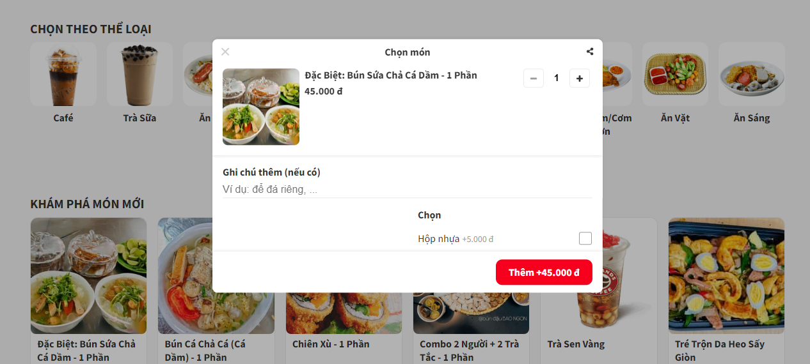

**Hình 1.9** Giao diện khi chọn mua

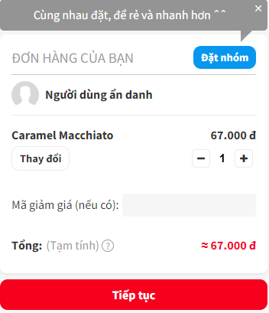

**Hình 2.0** Đơn hàng thanh toán

* **Ưu điểm**
* Cho phép người dùng không cần đăng nhập vẫn có thể xem thông tin và lựa chọn các món ăn.
* Cung cấp bộ lọc nhập vào vị trí cho phép người dùng lọc ra các nhà hàng, món ăn gần với vị trí của mình nhất..
* Bố cục cục rõ ràng các món ăn được sắp xếp theo từng danh mục cụ thể.
* Cung cấp chức năng đặt hàng theo nhóm.
* Cho phép người dùng xem lại lịch sử đặt hàng.
* Gợi ý nhiều chương trình ưu đãi và chương trình khuyến mãi hấp dẫn.
* Xem được thông tin chi tiết cửa hàng tình trạng hoạt động...
* Tìm kiếm món ăn thông mã QR.
* Có nhiều hình thức thanh toán khác nhau.
* **Nhược điểm**
* Không có phần mô tả về món ăn.
* Không hiển thị thông tin về số lượng còn lại của món ăn.
* Không có phần đánh giá món ăn dành cho người dùng.
* Khi muốn xóa món ăn ra khỏi giỏ hàng người dùng phải thay đổi số lượng món hàng về 0.
* Chức năng tìm kiếm chung chung không cụ thể.
* Hoạt động trong phạm vi nhỏ, chỉ có ở các thành phố lớn.
* Ít hình ảnh thực và review, đa phần là crawl trên mạng.
* Không lọc được địa điểm theo khoảng cách, nhìn qua danh sách khó quyết định click vào đâu, không biết xa hay gần, đánh giá mấy điểm,… cũng có tình trạng cố tình để PageView cao.

1. ***Khảo sát hệ thống ShopeeFood:***

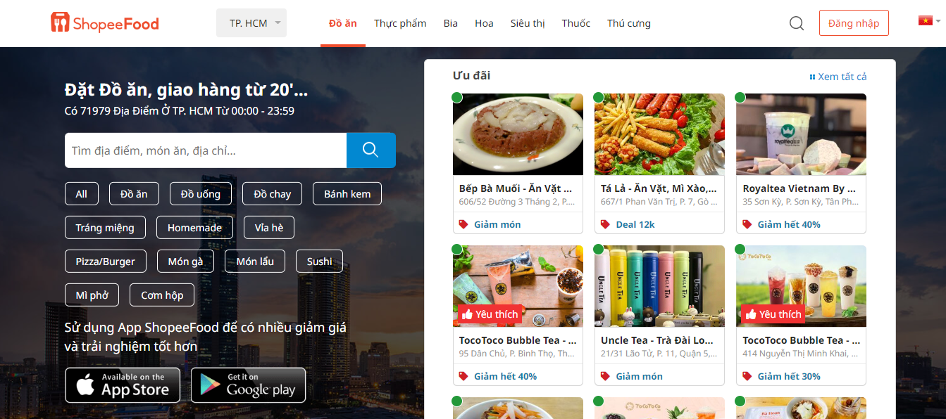

**Hình 2.1** Trang chủ ShopeeFood

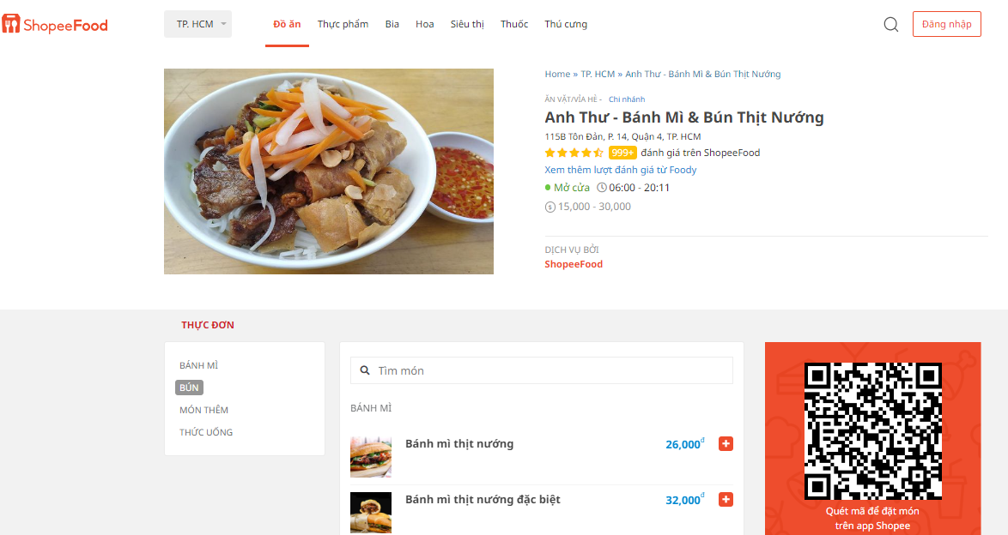

**Hình 2.2** Giao diện chọn cửa hàng

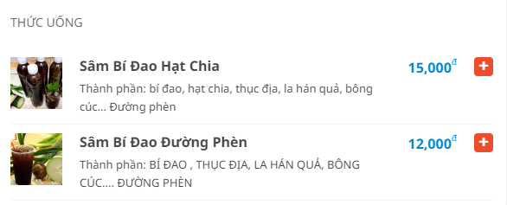

**Hình 2.3** Giao diện thông tin chi tiết về thành phần chế biến

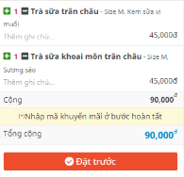

**Hình 2.4** Thông tin chi tiết đơn hàng

* **Ưu điểm**
* Các danh mục được phân chia rõ ràng.
* Qúet mã QR để đặt món trên app Shopee.
* Cung thấp thông tin chi tiết, trạng thái hoạt động của cửa hàng.
* Cho phép người dùng thêm các ghi chú về các món ăn.
* Thanh toán với nhiều hình thức khác nhau bao gồm thẻ nạp, ví điện tử.
* Cho phép người dùng tìm kiếm địa điểm, món ăn.
* Nhiều ưu đãi, giảm giá được cập nhật liên tục.
* Theo dõi được tiến trình của đơn hàng.
* Cho phép người dùng xem lại lịch sử đặt hàng.
* Đánh dấu mục “Yêu thích” cho những quán ăn nào đúng khẩu vị. Giúp người dùng tìm kiếm lại món ăn đó nhanh hơn.
* **Nhược điểm**
* Một số món ăn chưa có mô tả về nguyên liệu thành phần chế biến.
* Không hiển thị thông tin về số lượng còn lại của món ăn.

1. ***Khảo sát hệ thống Foody:***

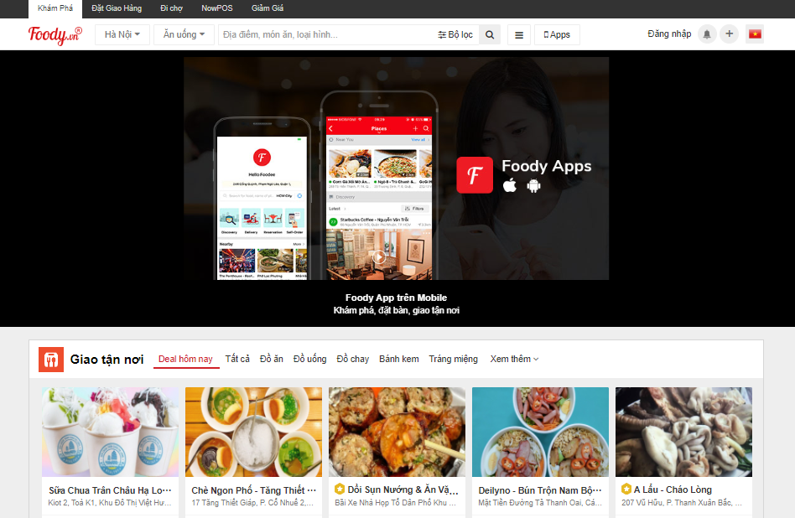

**Hình 2.5** Trang chủ Foody

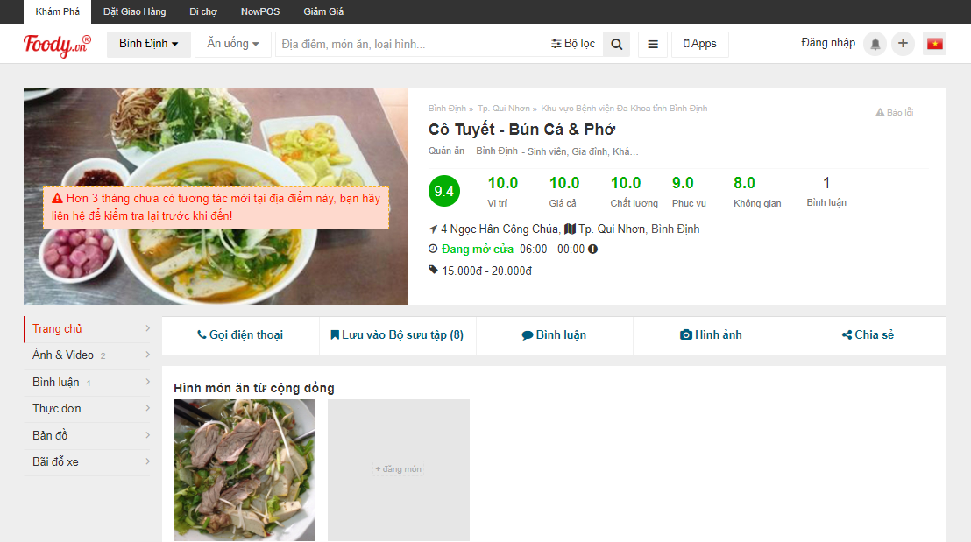

**Hình 2.6** Giao diện xem chi tiết món ăn

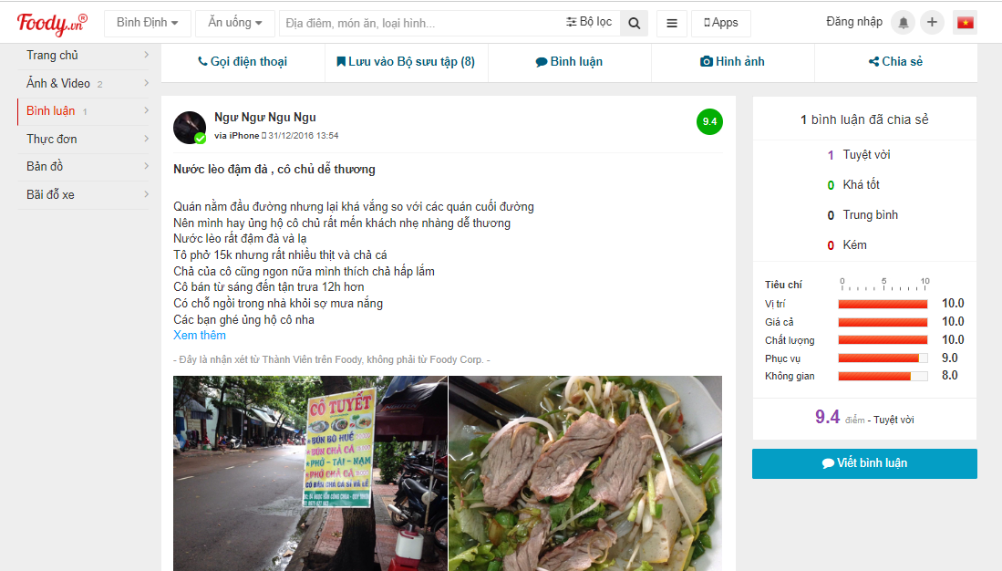

**Hình 2.7** Giao diện review

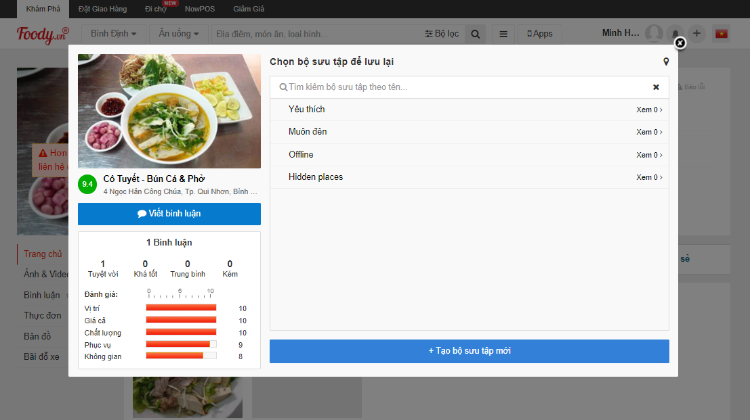

**Hình 2.8** Giao diện lưu lại các món ăn vào bộ sưu tập

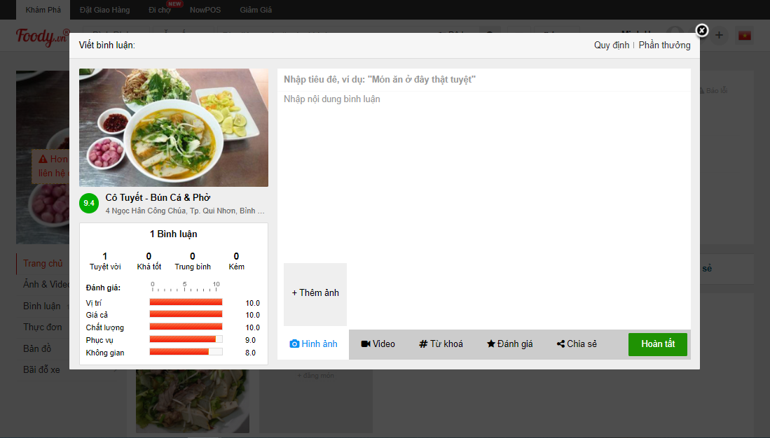

**Hình 2.9** Giao diện viết review món ăn

* **Ưu điểm**
* Danh mục các món ăn cụ thể, rõ ràng.
* Hiển thị thông tin chi tiết quán, tình trạng hoạt động.
* Có review đánh giá cụ thể trên từng món ăn với nhiều hình thức khác nhau.
* Người dùng có thể khảo sát qua toàn bộ ứng dụng mà không cần đăng nhập.
* Cho phép lưu các món ăn theo các danh mục như: yêu thích, muốn đến, …
* Thanh toán với nhiều hình thức khác nhau.
* Xem lịch sử đặt hàng.
* Quy đồi điểm thưởng.
* Quét mã QR đặt món ăn.
* **Nhược điểm**
* Hình ảnh, bố cục chưa bắt mắt.
* Chưa có giỏ hàng nên vào giỏ hàng lại chuyển sang trang ShopeeFood.

1. ***Khảo sát hệ thống FlyFood:***

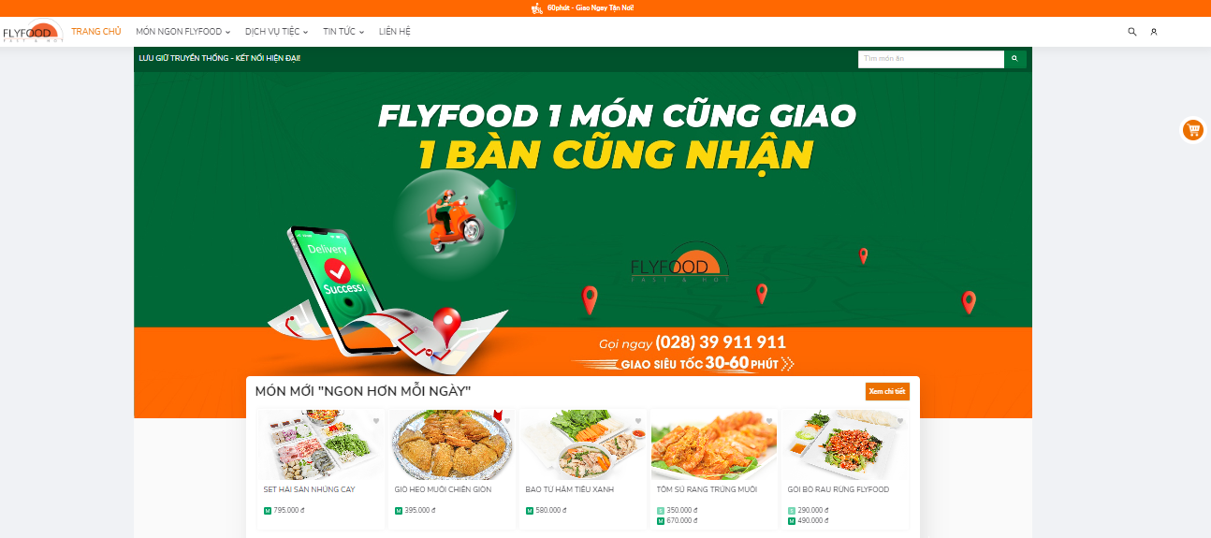

**Hình 3.0** Giao diện chính của FlyFood

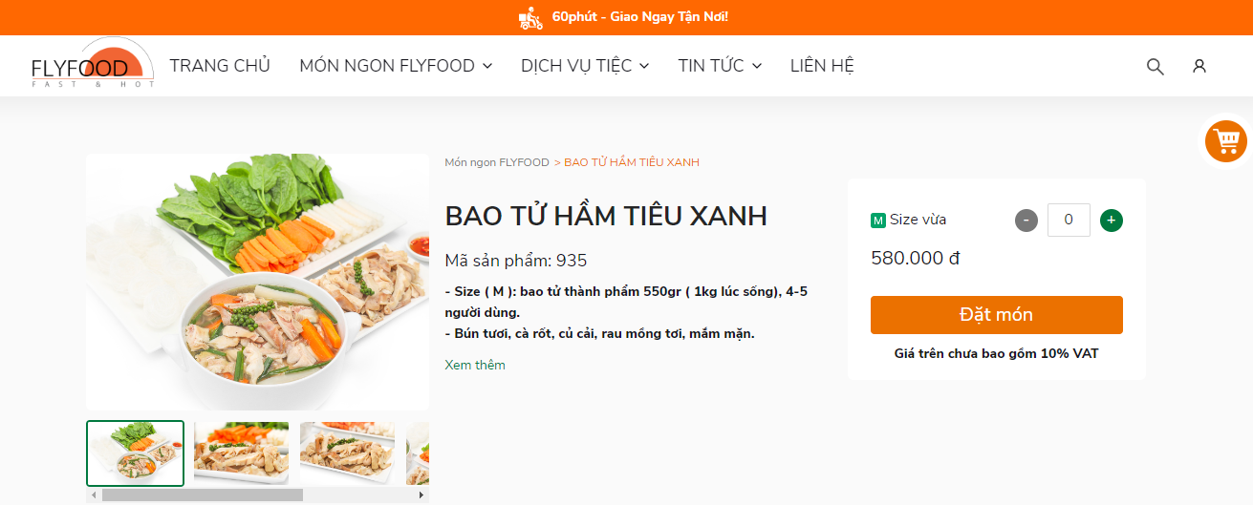

**Hình 3.1** Giao diện thông tin sản phẩm

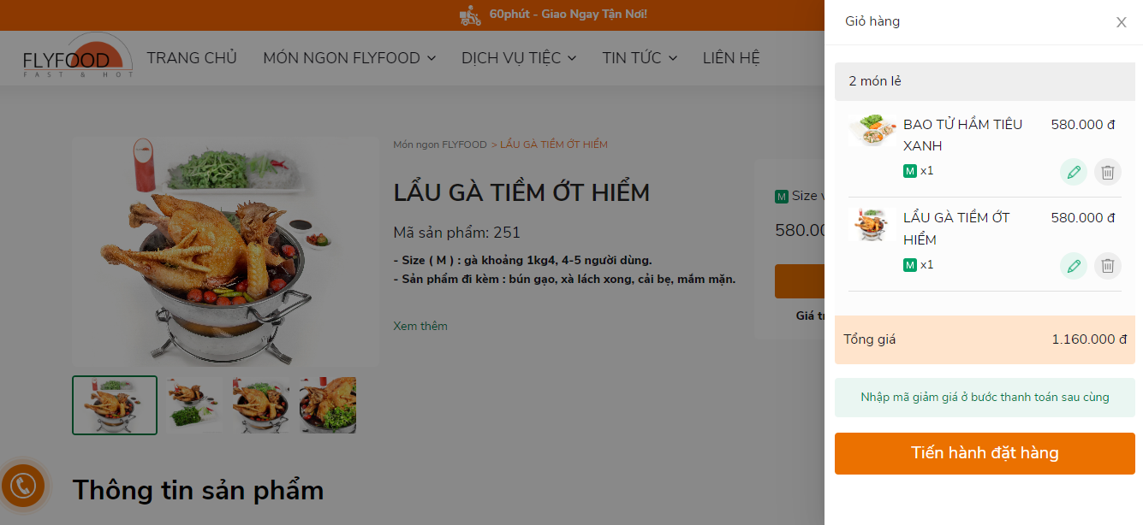

**Hình 3.2** Giao diện giỏ hàng

* **Ưu điểm**
* Các món ăn được mô tả chi tiết về nguyên liệu chế biến kèm hình ảnh minh họa.
* Hiển thị gợi ý các món ăn có cùng danh mục.
* Chỉnh sửa xóa đơn hàng một cách nhanh chóng.
* Thanh toán với nhiều hình thức khác nhau.
* Lọc món ăn hiệu quả.
* Giỏ hàng nhỏ gọn dễ sử dụng trong nhiều trường hợp.
* Có nhiều hình thức thanh toán khác nhau.
* **Nhược điểm**
* Hình ảnh minh họa món ăn không thực tế.
* Dữ liệu về món ăn ít.
* Không hiện thị số lượng món ăn còn lại.
* Không có bộ lọc theo ý.

## **Hệ thống ở nước ngoài:**

### *Khảo sát hệ thống Alibaba:*

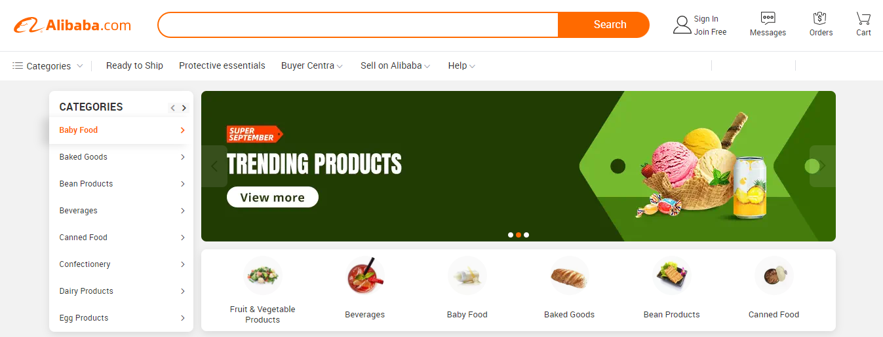

**Hình 3.3** Giao diện chính

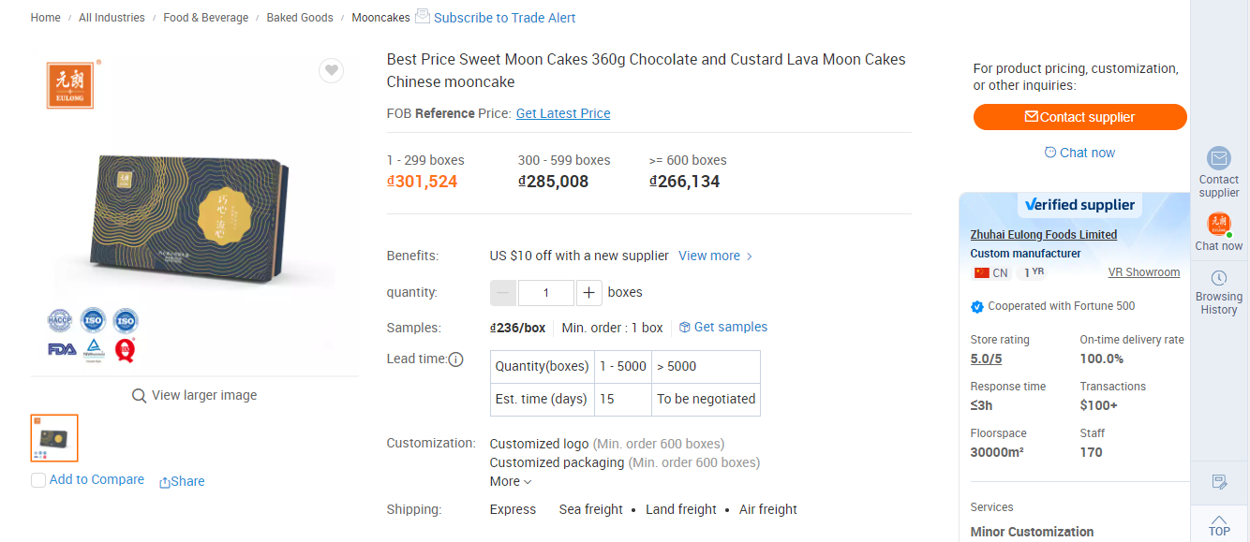

**Hình 3.4** Giao diện xem thông tin món ăn

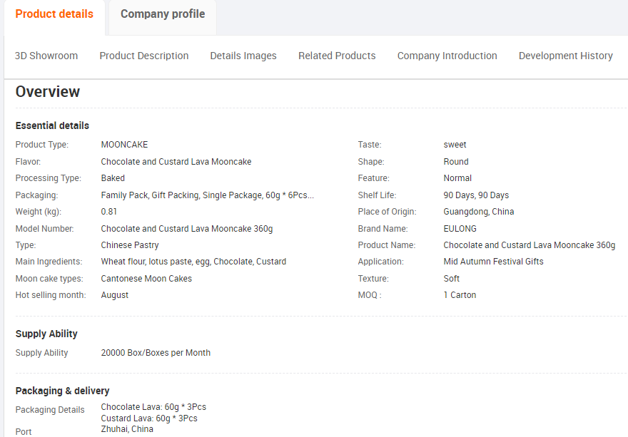

**Hình 3.5** Giao diện thông tin chi tiết của món ăn

* **Ưu điểm**
* Người dùng không cần đăng nhập vẫn có thể trải nghiệm và thêm sản phẩm vào giỏ hàng.
* Các danh mục được chia cụ thể, rõ ràng.
* Giao diện bắt mắt đa dạng.
* Gợi ý các món ăn khác.
* Cung cấp các thông tin liên lạc với nhà cung cấp, chatnow
* Tìm kiếm chính xác.
* Người dụng có thể review về các món ăn hoặc xem các review bằng nhiều cách.
* Thanh toán bằng nhiều cách khác nhau.
* Quản lý tài khoản lịch sử mua hàng.
* **Nhược điểm**
* Mô tả chi tiết còn ngắn gọn chung chung.
* Quá nhiều danh mục sẽ làm người dùng mới bị rối.

1. ***Khảo sát hệ thống FoodPanda:***

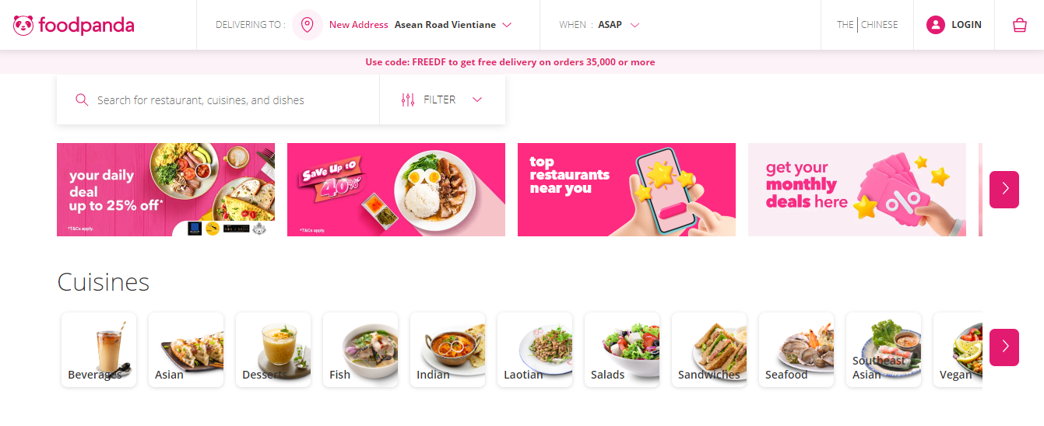

**Hình 3.6** Giao diện chính của web

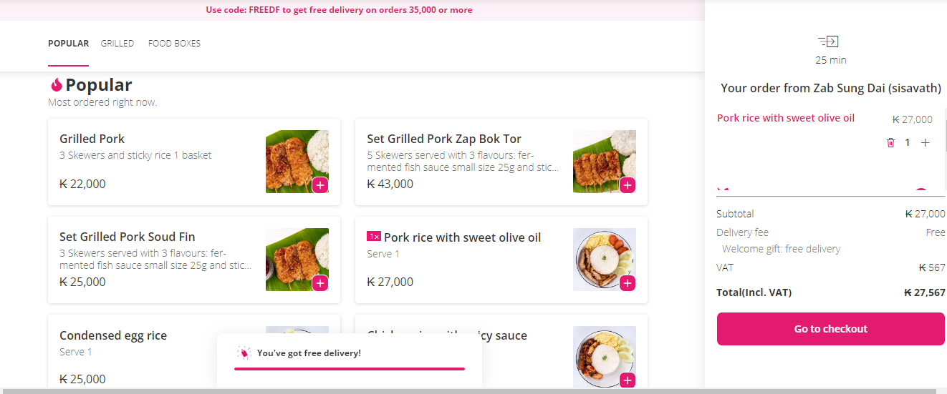

**Hình 3.7** Giao diện thêm món ăn vào giỏ hàng

* **Ưu điểm**
* Người dùng không cần đăng nhập vẫn có thể trải nghiệm ứng dụng.
* Giao diện sinh động bố cụ hợp lý.
* Đặt hàng theo nhóm.
* Thông tin chi tiết về cửa hàng cùng với review của người dùng.
* Thanh toán online với nhiều hình thức.
* Mô tả chi tiết về thành phần món ăn.
* **Nhược điểm**
* Ít dữ liệu về món ăn.
* Các danh mục phân chia chưa rõ ràng.
* Không có review về từng món ăn cụ thể kèm hình ảnh thực tế.

1. ***Khảo sát hệ thống laMadeleine:***

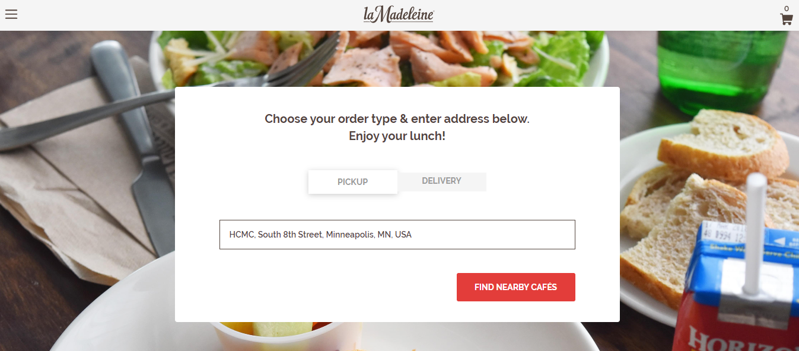

**Hình 3.8** Giao diện tìm các nhà hàng xung quanh địa chỉ người dùng

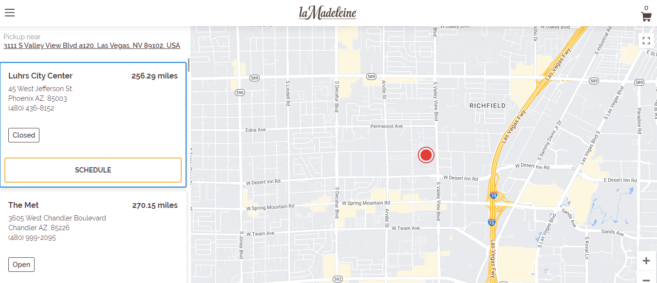

**Hình 3.9** Giao diện thông tin và vị trí các nhà hàng xung quanh người dùng

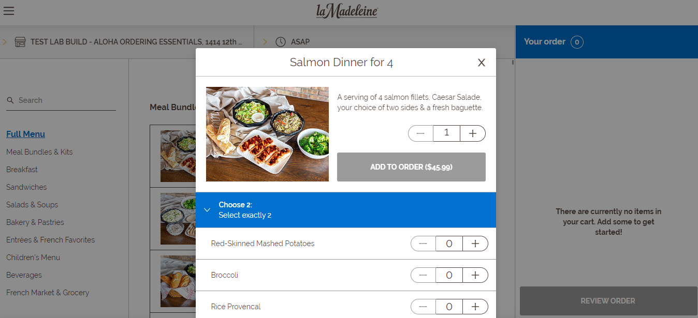

**Hình 4.0** Giao diện đặt món

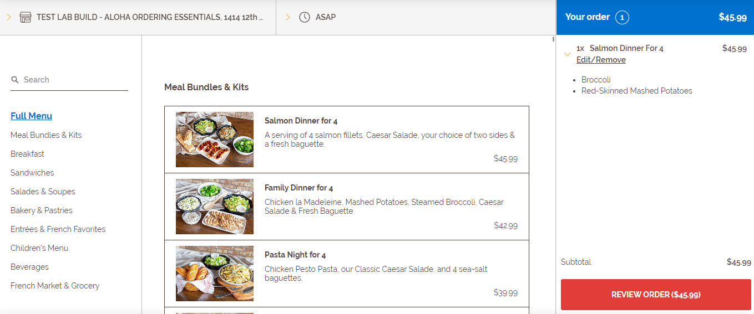

**Hình 4.1** Giao diện giỏ hàng

* **Ưu điểm**
* Cho phép lọc ra các cửa hàng gần với vị trí người dùng.
* Không cần đăng nhập vẫn có thể xem, thêm món ăn vào giỏ hàng.
* Cho phép người dùng thêm mô tả về món ăn mình muốn đặt.
* Cung cấp đầy đủ của thông tin cửa hàng, thành phần chế biến.
* Có chức năng đặt nhóm để giảm chi phí và nhận nhiều khuyến mãi.
* Có danh mục quản lý tài khoản và lịch sử mua hàng.
* Có nhiều hình thức thanh toán.

* **Nhược điểm**
* Mô tả món ăn một cách sơ sài.
* Không có review về món ăn của người dùng.
* Giao diện vẫn chưa thân thiện lắm với người mới sử dụng.

1. ***Khảo sát hệ thống Delivery:***

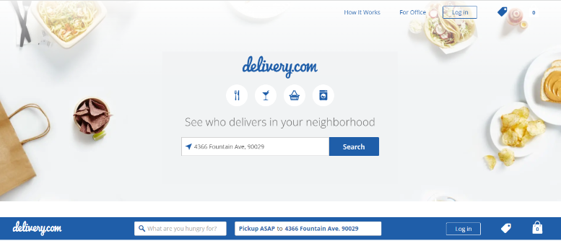

**Hình 4.2** Giao diện lọc địa chỉ

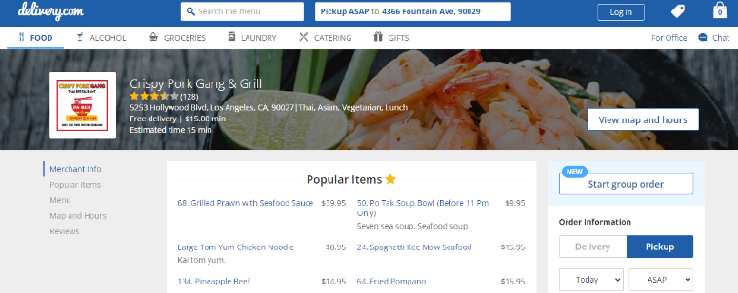

**Hình 4.3** Giao diện món ăn

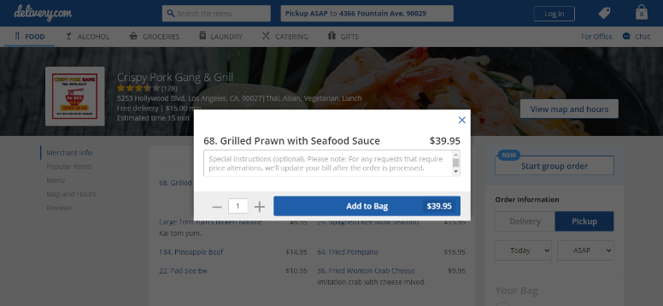

**Hình 4.4** Giao diện thêm món ăn vào giỏ hàng

* **Ưu điểm**.
* Không cần đăng nhập vẫn có thể trải nghiệm.
* Có hiện thị các thông tin, đánh giá về nhà hàng.
* Nhiều hình thức thanh toán.
* Bố cục đơn giản thân thiện với người dùng.
* Phạm vi hoạt động lớn.
* **Nhược điểm**
* Không có hình ảnh minh họa món ăn thực tế.
* Mô tả không rõ ràng gây khó hiểu cho người dùng.
* Không có các chương trình ưu đãi, khuyến mãi.
* Không có review về món ăn của người dùng.
* Thiết kế không sinh động không thu hút người dùng.

1. ***Khảo sát hệ thống Swiggy:***

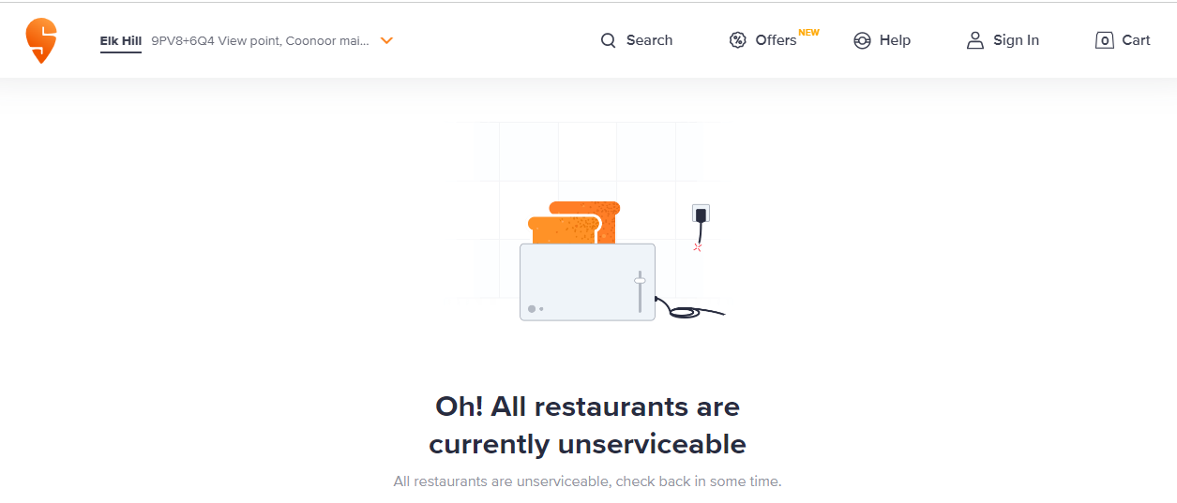

**Hình 4.5** Giao diện khi truy cập vào trang web

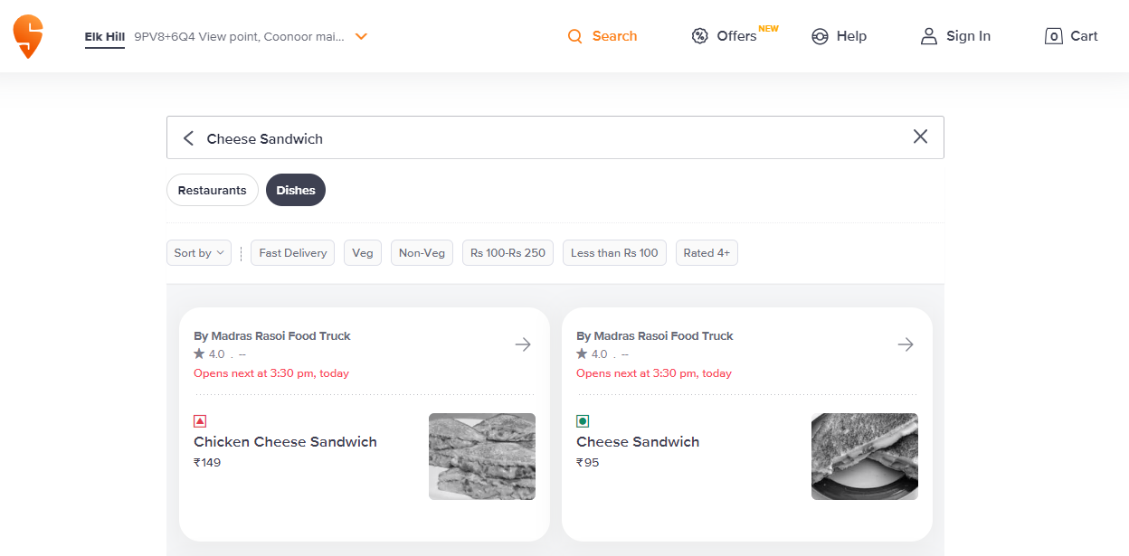

**Hình 4.6** Giao diện sau khi tìm kiếm món ăn

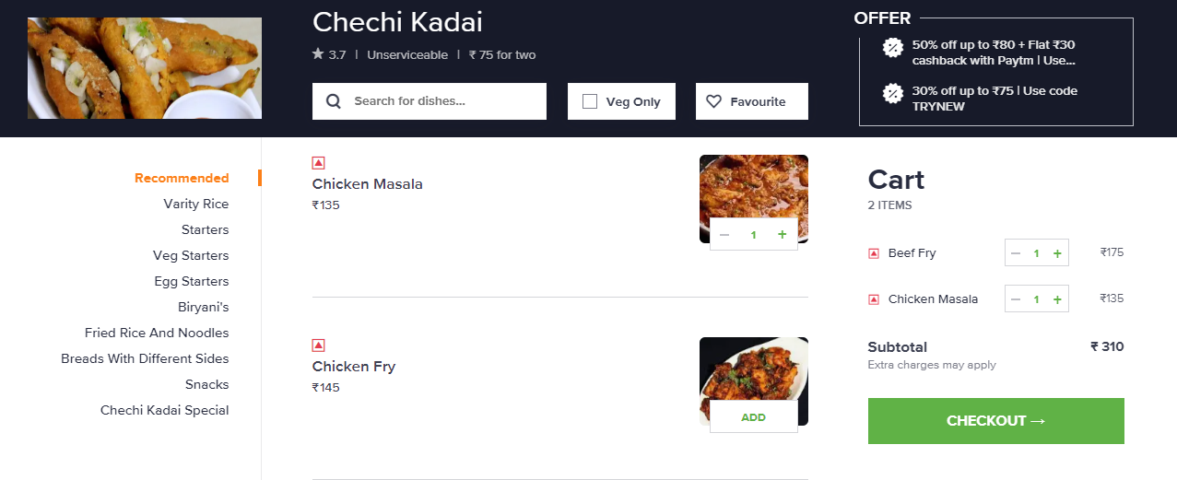

**Hình 4.7** Giao diện thông tin chi tiết về cửa hàng, các danh mục, món ăn và giỏ hàng

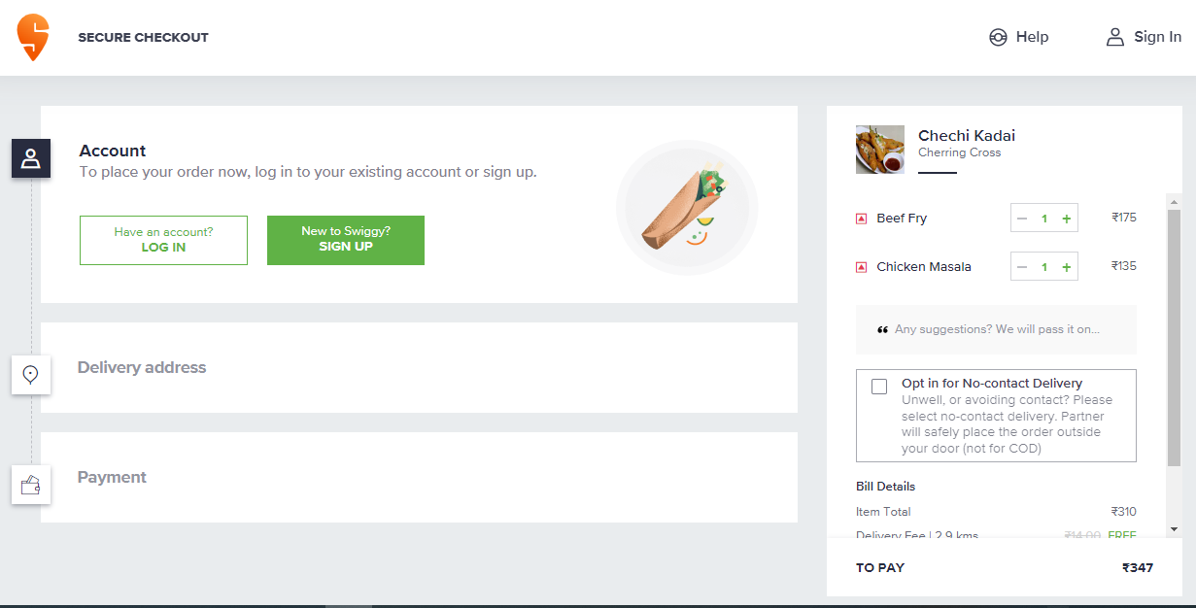

**Hình 4.8** Giao diện thanh toán đơn hàng

* **Ưu điểm**
* Cho phép người dùng không cần phải đăng nhập vẫn có thể trải nghiệm.
* Bố cục thiết kế đơn giản.
* Có thông tin chi tiết, đánh giá về cửa hàng.
* Thêm các món ăn đã đặt vào các danh mục như “Yêu thích”…
* Nhiều hình thức thanh toán.
* Tìm kiếm chính xác.
* **Nhược điểm**
* Không hiển thị các sản phẩm sẵn buộc người dùng phải tìm kiếm món ăn.
* Hiệu ứng hình ảnh không sinh động trắng đen. Khi click vào hình ảnh mới hiển thị ảnh màu.
* Hình ảnh mô tả món ăn ít.
* Không có mô tả về món ăn, thành phần chế biến.
* Không có review từ người dùng.

1. **KHẢO SÁT NGƯỜI DÙNG**
   * + 1. **Đối tượng khảo sát**

Để mang đến một sản phẩm phần mềm chất lượng đáng tin cậy phù hợp với nhu cầu thực tế của thị trường thì việc phân tích yêu cầu người dùng là một bước vô cùng quan trọng trong quá trình xây dựng phần mềm. Hoạt động này đòi hỏi sự phối kết hợp rất chặt chẽ giữa bộ phận xây dựng phần mềm với khách hàng, nhà cung cấp và người dùng cuối.

Báo cáo sẽ tóm tắt việc khảo sát hai lớp người dùng mà ứng dụng hướng đến để phát triển. Mỗi người trong số này đại diện cho một lớp người dùng với các yêu cầu khác nhau:

* Lớp người dùng thứ nhất là khách hàng (hay còn gọi là người dùng cuối) là những người nắm bắt và sử dụng tương đối thành thạo các thiết bị thông minh có kết nối Internet. Những người này đa số là bận rộn không có thời gian nấu ăn hoặc đi ăn tại nhà hàng.
* Lớp người dùng thứ hai là đại diện của nhà cung cấp bao gồm các nhà hàng, quán ăn và công ty vận chuyển với mong muốn nhà hàng, quán ăn hay công ty vận chuyển của mình được nhiều khách hàng biết đến và lựa chọn. Từ đó cải thiện nâng cao doanh số kinh doanh.
  + - 1. **Tiến hành khảo sát**
         1. **Lớp người dùng thứ nhất**
* **Đối tượng khảo sát: Sinh viên**

|  |  |
| --- | --- |
| https://f6-zpcloud.zdn.vn/7425443178165239003/9698d2e3027ac6249f6b.jpg | * **Thông tin cá nhân** * **Họ tên**: Nguyễn Thọ Khang * **Tuổi**: 21 * **Ngành học**: Tự động hóa * **Năm học**: năm 4 * **Chỗ ở hiện nay**: TP. Hồ Chí Minh |
| * **Tình trạng**: * Là sinh viên năm 4, lịch học dày đặc, chuẩn bị khóa luận và đi thực tập nên không nhiều thời gian. * Thường xuyên ăn ngoài hoặc đặt đồ ăn online. * Muốn ăn món ăn yêu thích nhưng không biết bán ở đâu. * Tiền sử đau dạ dày không ăn được đồ ăn chua, cay, nóng, giàu chất béo,.. |
| * **Mong muốn**: * Có một ứng dụng đặt đồ ăn online. * Tối ưu việc tìm kiếm, lựa chọn món. * Gợi ý các món ăn ngon và đánh giá của khách hàng. * Giao hàng nhanh chóng * Thông tin về nguyên liệu các món ăn được hiển thị chị tiết. * Được thêm mô tả yêu cầu cho món ăn. |

* **Đối tượng khảo sát: Nhân viên văn phòng**

|  |  |
| --- | --- |
| https://f6-zpcloud.zdn.vn/3365709405863904707/7b83523d94a450fa09b5.jpg | * **Thông tin cá nhân** * **Họ tên**: Bùi Đức Lực * **Tuổi**: 28 * **Nghề nghiệp**: Kỹ sư công nghệ thông tin * **Chỗ ở hiện nay**: TP. Quy Nhơn |
| * **Tình trạng**: * Làm việc nhiều giờ liền, thời gian nghỉ trưa hạn chế. * Nơi làm việc xa nhà. * Nấu ăn không ngon. * Thường xuyên ăn ngoài * Ít khi mang tiền mặt. * Ít ứng dụng đặt đồ ăn tin cậy tại Quy Nhơn |
| * **Mong muốn**: * Có ứng dụng đặt đồ ăn online. * Giao hàng nhanh chóng. * Lựa chọn nhà hàng, quán ăn yêu thích gần với vị trí của mình. * Lưu lại các món ăn yêu thích để đặt hàng nhanh chóng. * Gợi ý món ăn ngon và đánh giá của khách hàng. * Nhiều hình thức thanh toán. |

* **Đối tượng khảo sát: Công nhân – người lao động tay chân**

|  |  |
| --- | --- |
| https://f6-zpcloud.zdn.vn/8960702882078712030/64c4fbf7066ec2309b7f.jpg | * **Thông tin cá nhân** * **Họ tên**: Nguyễn Thanh Năm * **Tuổi**: 49 * **Nghề nghiệp**: Công nhân xây dựng * **Chỗ ở hiện nay**: TP. Quy Nhơn |
| * **Tình trạng**: * Đi làm xa quê. * Công việc nặng nhọc thường xuyên tăng ca. * Thường xuyên ăn ngoài. * Không biết nhiều địa điểm, món ăn. * Dị ứng với hành lá. * Phạm vi phục vụ hạn chế do là khu công trường. |
| * **Mong muốn**: * Có một ứng dụng đặt đồ ăn online * Đơn giản, dễ sử dụng. * Giao hàng nhanh chóng. * Gợi ý món ăn ngon. * Phạm vi hoạt động rộng. * Có phần mô tả món ăn khi đặt hàng. |

* 1. **Lớp người dùng thứ hai**
* **Đối tượng khảo sát: đại diện chủ nhà hàng No Nê**

|  |  |
| --- | --- |
| https://f5-zpcloud.zdn.vn/2183662865138518602/f3ca08bfe12625787c37.jpg | * **Thông tin cá nhân** * **Họ tên**: Nguyễn Mộng Hòa * **Tuổi**: 32 * **Nghề nghiệp**: Quản lý nhà hàng |
| * **Tình trạng**: * Mới khai trương ít người biết đến. * Nhiều đối thủ kinh doanh cùng lĩnh vực canh tranh. * Thiếu nơi quảng cáo các món ăn đến khách hàng. * Doanh số bán hàng thấp. |
| * **Mong muốn**: * Có một ứng dụng đặt đồ ăn online. * Nhà hàng được nhiều người biết đến. * Doanh số bán hàng ổn định. * Mở rộng phạm vi phục vụ, đối tượng phục vụ. |

* **Đối tượng khảo sát: Công ty vận chuyển**

|  |  |
| --- | --- |
| https://f5-zpcloud.zdn.vn/3097130489112125599/f4125d24afbd6be332ac.jpg | * **Thông tin cá nhân** * **Họ tên**: Trần Nam Hải * **Tuổi**: 30 * **Nghề nghiệp**: Quản lý công ty vận chuyển |
| * **Tình trạng**: * Nhiều đối thủ cạnh tranh. * Chưa nhiều người biết đến. |
| * **Mong muốn**: * Có một ứng dụng đặt đồ ăn online. * Mong nhiều người biết đến hơn. * Xác định vị trí, phạm vi chính xác khi giao hàng. * Phạm vi hoạt động rộng. |

# **BẢN PHÁT THẢO LẦN 1**

* + - 1. **Tổng quan**

Bản phát thảo lần đầu là cho chúng ta cái nhìn tổng quan về ứng dụng với độ chi tiết chưa cao. Là một phần quan trọng cho thiết kế mô hình tương tác ban đầu.

Bản phát thảo lần đầu là cách thể hiện các mục đích chính của thiết kế, để đánh giá xem liệu chúng có được chấp nhận hay không. Việc thiết kế phải đáp ứng được các mong muốn yêu cầu của người dùng đã phân tích.

Đồng thời, cung cấp nhiều ý tưởng để phát triển giúp ta không bị bó buộc trong một thiết kế mẫu và hỗ trợ các bản mẫu tiếp theo cho đến bản mẫu cuối cùng.

* + - 1. **Bản phát thảo**

1. **Giao diện 1:** **Đăng ký tài khoản người dùng**

* Giao diện cho phép người dùng nhập vào các thông tin cơ bản để đăng ký tài khoản bao gồm: số điện thoại, mật khẩu, họ tên, địa chỉ. Sau khi hoàn thành các thông tin click chọn “Đăng ký” để tạo tài khoản.
* Nếu người dùng đã có tài khoản thì click chọn “Đã có tài khoản” và tiến hành đăng nhập.

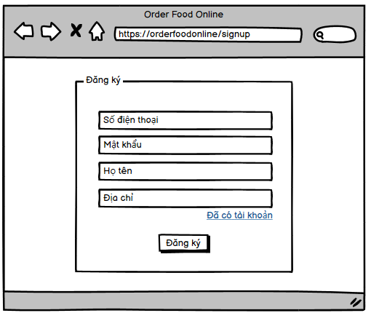

1. **Giao diện 2:** **Đăng nhập vào hệ thống**

* Giao diện cho phép người dùng đăng nhập vào hệ thống thông qua số điện thoại, mật khẩu được tạo trước đó.
* Hệ thống còn cho phép đăng nhập bằng cách liên kết với các tài khoản thuộc các nền tảng khác như: Facebook, Google.
* Nếu người dùng quên mật khẩu có thể click vào “Quên mật khẩu” để tạo mật khẩu mới.
* Nếu chưa có tài khoản có thể click vào “Chưa có tài khoản” để đăng ký.

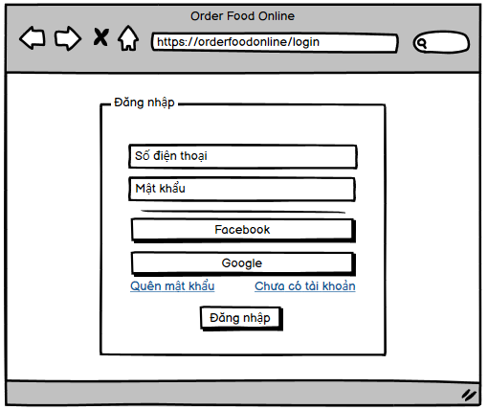

1. **Giao diện 3:** **Trang chủ hệ thống**

* Giao diện trang chủ cho phép người dùng xem các món ăn theo vị trí , danh mục.
* Thông tin về món ăn bao gồm: tên món, giá tiền, địa chỉ cửa hàng, đánh giá về món ăn, thông tin giảm giá cùng với hình ảnh thực tế minh họa.
* Người dùng có thể nhập vào thanh tìm kiếm để tìm món ăn yêu thích.
* Cho phép người dùng xem giỏ hàng một cách nhanh chóng.

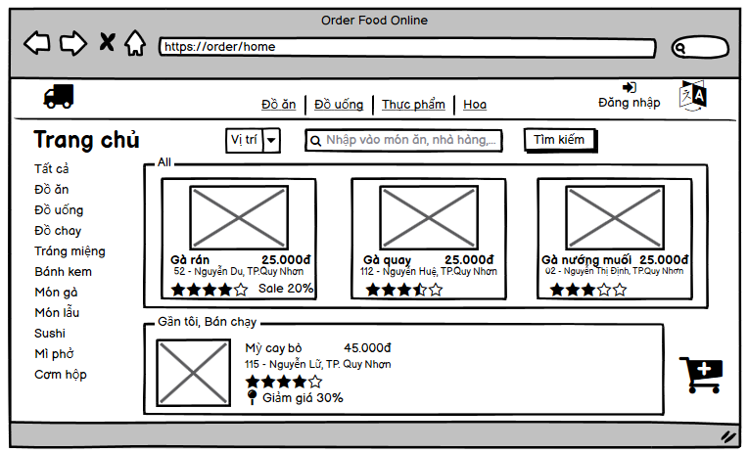

1. **Giao diện 4: Chọn vị trí người dùng**

* Cho phép lọc ra các món ăn, nhà hàng gần với vị trí người dùng giúp người dùng dễ dàng chọn lựa.

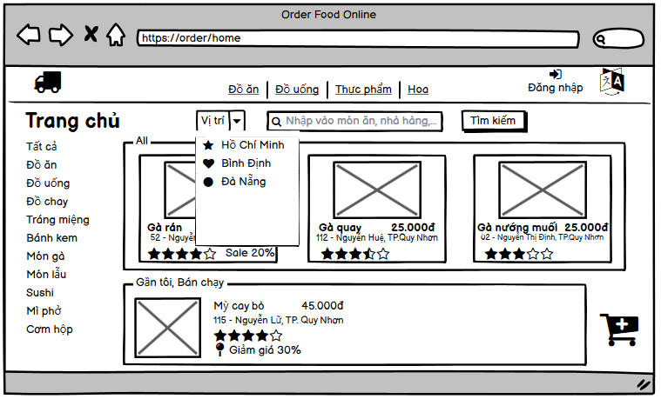

1. **Giao diện 5: Tìm kiếm món ăn/nhà** **hàng**

* Cho phép lọc ra các món ăn/nhà hàng cung cấp món ăn mà người dùng tìm kiếm.

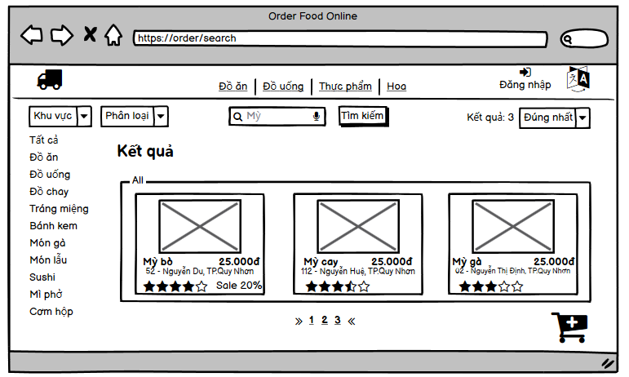

1. **Giao diện 6:** **Xem thông tin chi tiết món ăn**

* Cho phép người dùng xem chi tiết về món ăn, các đánh giá khách hàng.
* Người dùng có thể thêm món vào giỏ hàng, đánh dấu món ăn yêu thích hoặc để lại các đánh giá của mình về món ăn.

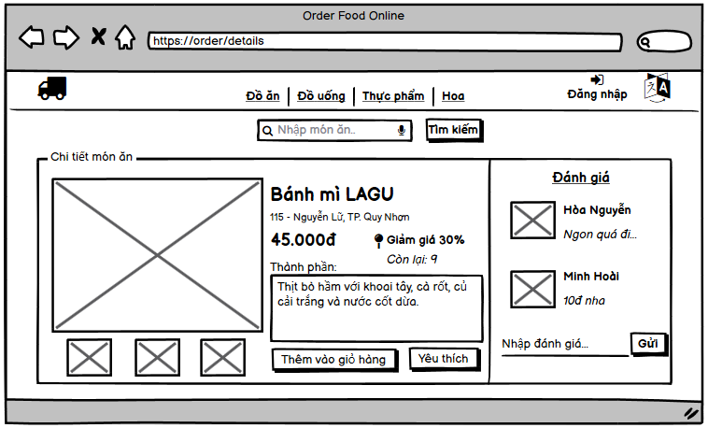

1. **Giao diện 7:** **Thêm vào giỏ hàng**

* Cho phép người dùng xem lại thông tin và thêm ghi chú về yêu cầu món ăn trước khi thêm vào giỏ hàng.

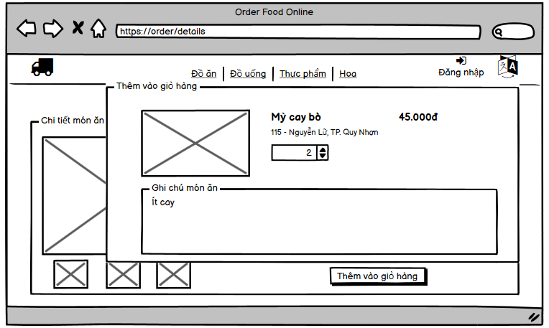

1. **Giao diện 8:** **Giỏ hàng**

* Người dùng có thể quản lý các món ăn sau khi được thêm vào giỏ hàng như chỉnh sửa, chọn đặt món bất kỳ.

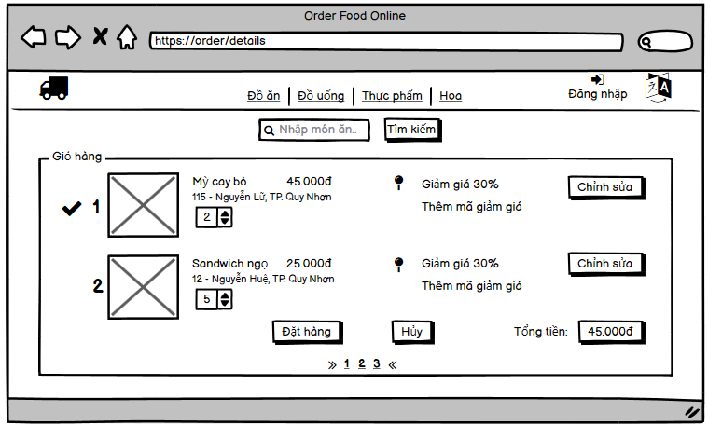

1. **Giao diện 9: Xác nhận đặt hàng**

* Cho phép người dùng kiểm tra lại thông tin món ăn, thêm mã giảm giá (nếu có), xác nhận địa chỉ giao hàng, đơn vị vận chuyển và hình thức thanh toán.

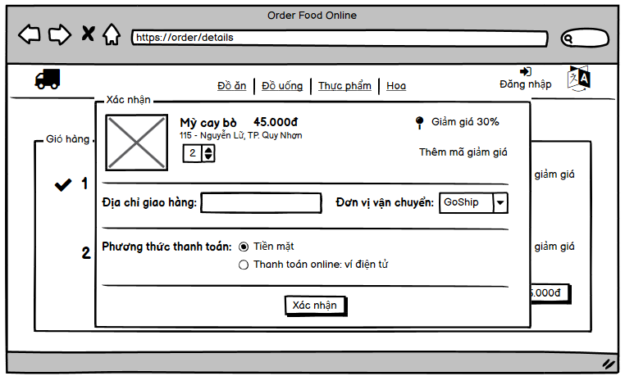

1. **Giao diện 10: Đăng bài viết món mới**

* Cho phép cửa hàng đối tác đăng món mới lên hệ thống.

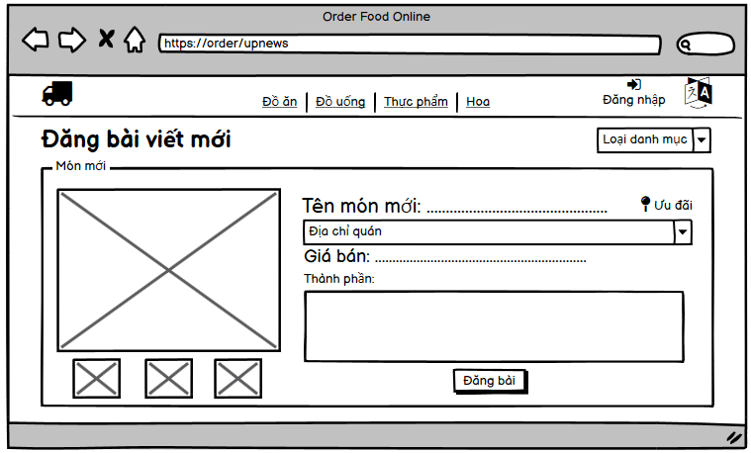

* + - 1. **Kết luận**

Bản phác thảo lần 1 này thể hiện những nét thiết kế nhanh trên phần mềm Balsamiq. Cho ta cái nhìn tổng quan về toàn bộ ứng dụng, là tiền đề để phát triển các bước tiếp theo mà hệ thống cần giải quyết. Cụ thể là bản phác thảo lần thứ hai (bản phát thảo chi tiết).

# **BẢN PHÁT THẢO LẦN 2 (BẢN PHÁT THẢO CHI TIẾT)**

* + - 1. **Cơ sở lý luận**

Cơ sở phát triển của bản phát thảo chi tiết (nguyên mẫu thứ hai) dựa trên bản phát thảo đầu tiên (nguyên mẫu đầu tiên). Việc triển khai bản phát thảo chi tiết tùy thuộc vào nhu cầu phát triển của phần mềm, yêu cầu của người dùng (khách hàng).

Bản phát thảo lần này cho chúng ta cái nhìn tổng quan về ứng dụng với mức độ chi tiết. Thể hiện đầy đủ thông tin của ứng dụng từ những cải tiến tiềm năng dựa trên bản phác thảo đầu tiên. Đây cũng là bản vẽ cuối cùng và là cơ sở chính để các nhà phát triển xây dựng thành ứng dụng.

* + - 1. **Các bản phát thảo chi tiết** 
         1. **Giao diện 1: Đăng ký tài khoản**

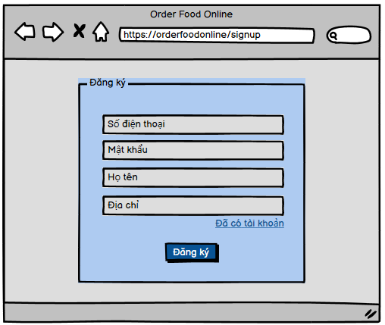

* 1. **Giao diện 2: Đăng nhập**

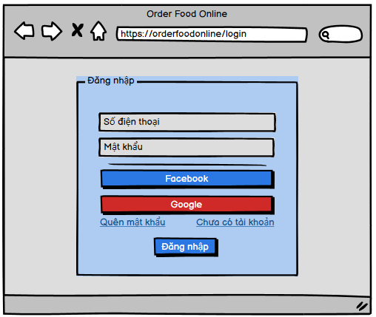

* 1. **Giao diện 3: Trang chủ hệ thống**

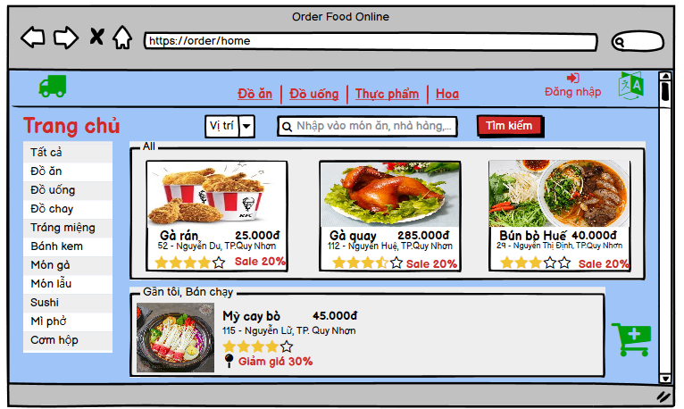

* 1. **Giao diện 4: Chọn vị trí người dùng**

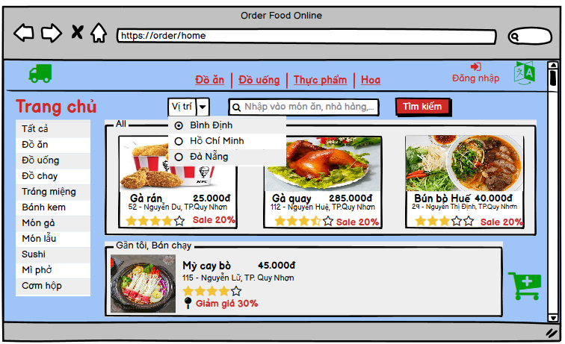

* 1. **Giao diện 5: Tìm món ăn/nhà hàng**

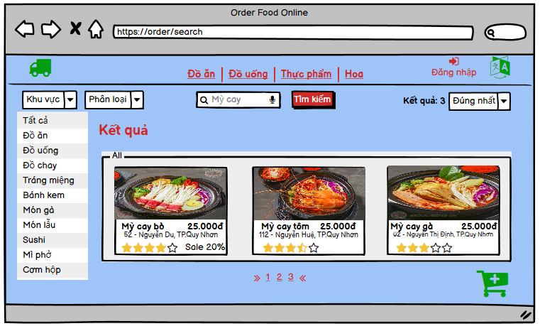

* 1. **Giao diện 6: Xem chi tiết món ăn**

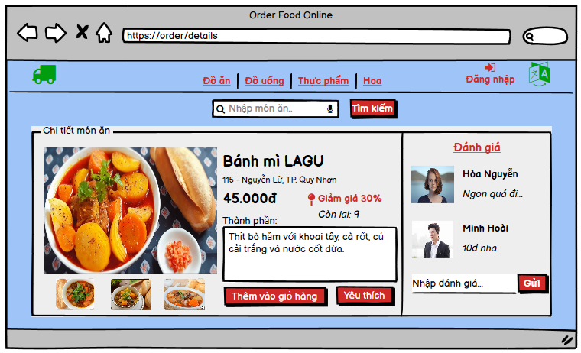

* 1. **Giao diện 7: Thêm vào giỏ hàng**

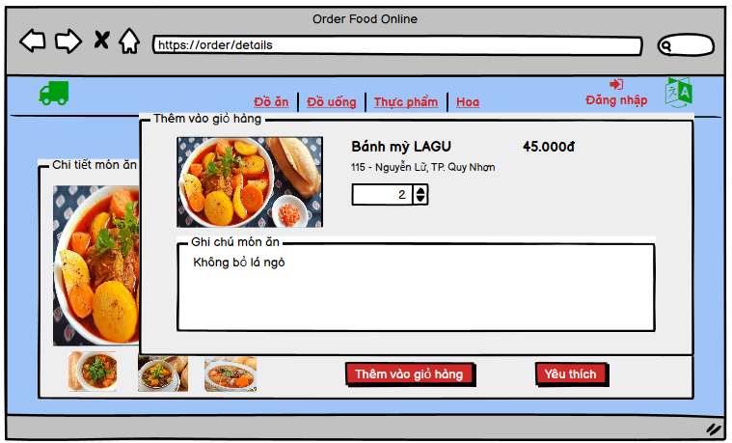

* 1. **Giao diện 8: Giỏ hàng**

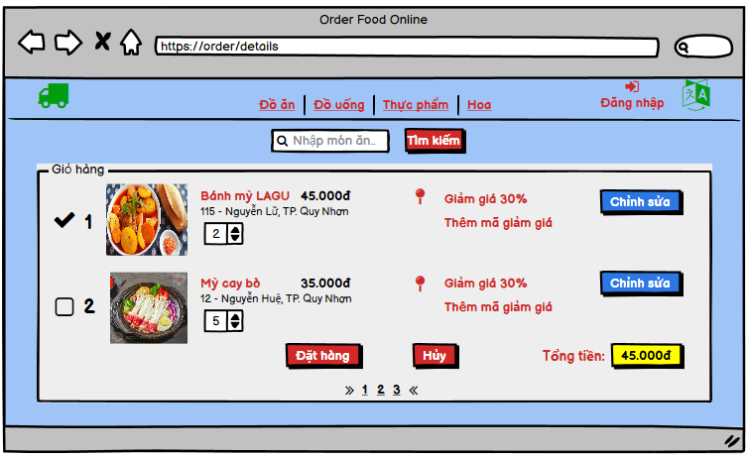

* 1. **Giao diện 9: Xác nhận đặt hàng**

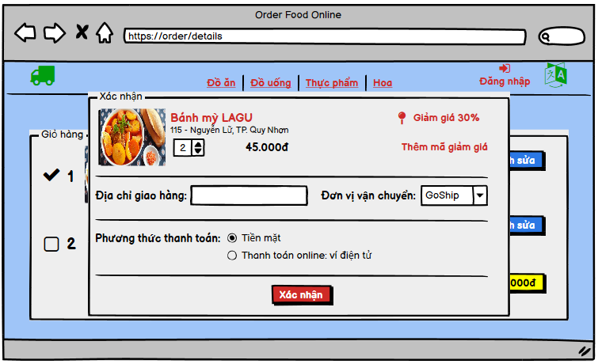

* 1. **Giao diện 10: Đăng bài viết món mới**

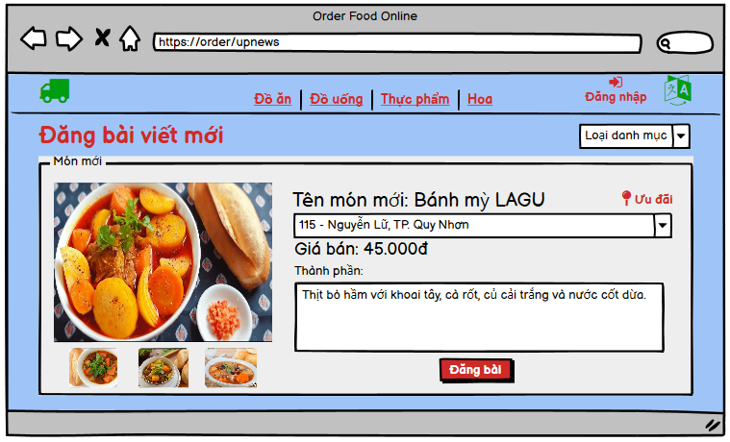

1. **Kết luận**

Bản phác thảo cuối cùng này là tài liệu xác định ra phạm vi của dự án, nhiệm vụ của những bên liên quan. Là cơ sở để nhất trí về mục đích và mục tiêu của dự án để phát triển.

# **KHẢO SÁT Ý KIẾN NGƯỜI DÙNG VỀ BẢN THIẾT KẾ**

Ý kiến ​​người dùng là những suy nghĩ, cảm nhận về sản phẩm, dịch vụ mà họ đang sử dụng hoặc quan tâm. Khảo sát ý kiến người dùng là hình thức thu thập những suy nghĩ, cảm nhận ​​đó của người dùng.

* + - 1. **Các tiêu chí khảo sát**
* Giới tính
* Độ tuổi
* Mức độ hài lòng về màu sắc giao diện của hệ thống
* Mức độ hài lòng về cách bố trí của các phần trên giao diện hệ thống
* Mức độ hài lòng về độ dễ sử dụng, dễ hiểu của các biểu tượng trên giao diện
* Mức độ hài lòng về thông tin món ăn được cung cấp
* Mức độ hài lòng về thông tin được hiển thị khi xác nhận đơn hàng.
* Mức độ hài lòng về sự đầy đủ, thuận tiện của bộ lọc món ăn.
* Mức độ hài lòng về chức năng đăng ký, đăng nhập
* Ý kiến đóng góp khác về bản thiết kế giao diện
  + - 1. **Kết quả khảo sát**
* Tổng số có 20 người tham gia khảo sát.
  + - * 1. Về giới tính

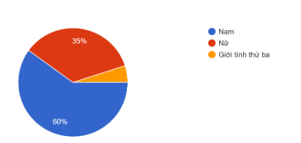

* 1. Về độ tuổi

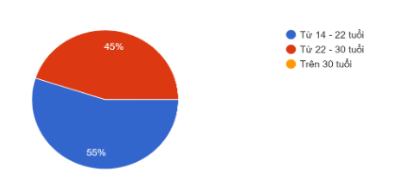

* 1. Về mức độ hài lòng về màu sắc giao diện của hệ thống.

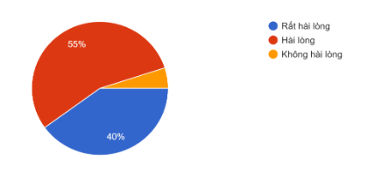

* 1. Về mức độ hài lòng về cách bố trí của các phần trên giao diện hệ thống.

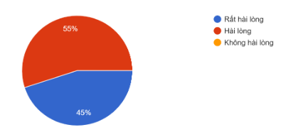

* 1. Về mức độ hài lòng về độ dễ sử dụng, dễ hiểu của các biểu tượng trên giao diện.

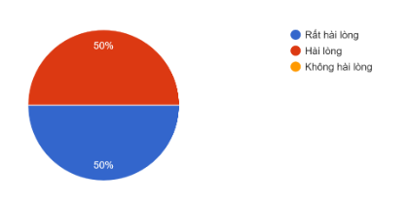

* 1. Về mức độ hài lòng về thông tin món ăn được cung cấp.

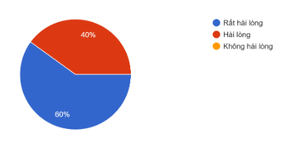

* 1. Về mức độ hài lòng về thông tin được hiển thị khi xác nhận đơn hàng.

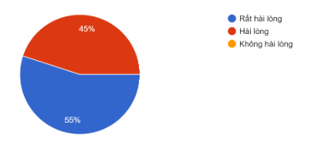

* 1. Về mức độ hài lòng về sự đầy đủ, thuận tiện của bộ lọc món ăn.

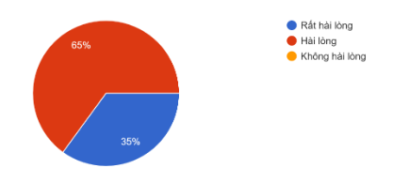

* 1. Về mức độ hài lòng về chức năng đăng ký, đăng nhập.

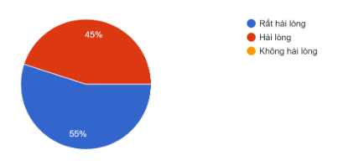

* 1. Ý kiến đóng góp khác về bản thiết kế giao diện.

|  |  |  |
| --- | --- | --- |
| **Họ tên** | **Nghề nghiệp** | **Nhận xét** |
| Cù Trần Độ | Sinh viên | Chức năng đầy đủ, giao diện rõ ràng, dễ hiểu. |
| Trương Hoàng Việt | Sinh viên | Màu sắc bắt mắt. Chưa rõ nút “Chỉnh sửa” trong giỏ hàng là chỉnh sửa những gì. |
| Cao Việt Hoàng | Sinh viên | Cũng được đấy. Nhìn chung khá đơn giản dễ hiểu, dễ tương tác. |

* 1. **Kết luận**
     + - 1. **Những điểm đạt được**
* Hiểu được sự cơ chế hoạt động, sự tương tác giữa người dùng và máy tính.
* Học được cách triển khai một công việc thông qua các bước cụ thể.
* Có sự tổng hợp, tổng kết kết quả qua từng phần.
* Đã khảo sát thu thập ý kiến, yêu cầu của người dùng nhằm tìm ra những điểm mạnh, điểm yếu của các hệ thống tương tự. Từ đó, khắc phục nó trong đề tài của mình.
* Kết quả khảo sát nhận được là tích cực, mức độ “Hài lòng” và “Rất hài lòng” chiếm đa số.
  + - * 1. **Hạn chế**
* Đề tài này chỉ thực hiện trong phạm vi môn học chưa thế áp dụng ra ngoài thực tế vì thế còn rất nhiều thiếu sót do trong môi trường thực tế phạm vi người dùng rất rộng đòi hỏi hệ thống tương tác phải linh hoạt hơn.
* Kiến thức còn hạn chế nên chưa thể tối ưu được các giao diện tương tác tốt nhất có thể.

# **CHATBOT**

* + - 1. **Giới thiệu**

Hiện nay với sự phát triển không ngừng của ngành khoa học máy tính, ngày càng nhiều các sản phẩm công nghệ mang hơi hướng thông minh ra đời. Nó giúp thay thế con người trong nhiều công việc khác nhau với độ chính xác cao và ổn định.

Trong số đó, chatbot là một trong những ứng dụng vô cùng quan trọng. Nó thay thế con người trực tiếp trò chuyện với người dùng, xác định được các nhu cầu, thắc mắc từ đó đưa ra các giải đáp đến người dùng một cách phù hợp nhất. Với lĩnh vực ăn uống việc áp dụng chatbot nhằm mục đích hỗ trợ, giải quyết các vấn đề như: tư vấn, gọi món, chăm sóc khách hàng,… là giải pháp giúp thúc đẩy doanh số cho các cửa hàng so với các hình thức kinh doanh truyền thống.

* + - 1. **Chatbot là gì?**

Theo từ điển Cambridge, chatbot là một một chương trình máy tính được thiết kế để trò chuyện với con người, đặc biệt là thông qua Internet.

Chatbot thường trao đổi với người dùng qua hình thức tin nhắn hoặc âm thanh. Do được thiết kế để mô phỏng cách trò chuyện với con người, các hệ thống chatbot thường phải điều chỉnh và thử nghiệm liên tục. Xây dựng một chatbot là một trong những nhiệm vụ phổ biến trong Xử lý ngôn ngữ tự nhiên.

* + - 1. **Phân loại Chatbot**

Chatbots có thể được phân loại thành nhiều loại khác nhau dựa trên một số tiêu chí. Các phân loại có thể được thực hiện dựa trên các tiêu chí sau.

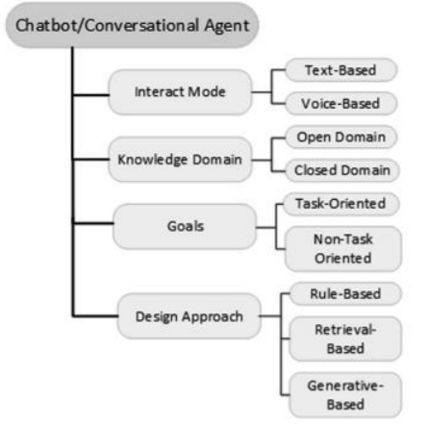

* **Theo chế độ tương tác** (Interact Mode):
* Dựa trên văn bản (Text-Based)
* Dựa trên giọng nói (Voice-Based)
* **Theo miền** (Domain):
* Miền đóng/miền cụ thể (Closed Domain): Phạm vi của chatbot chỉ giải quyết một số vấn đề trong phạm vi nhất định.
* Miền mở (Open Domain): Loại này là mục tiêu của trí tuệ nhân tạo. Một chatbot biết mọi thứ và có thể trả lời mọi vấn đề.
* **Theo mục tiêu** (Goals):
* Các chatbot hướng nhiệm vụ (Task-Oriented): được thiết kế cho một nhiệm vụ cụ thể và được thiết lập để có thời gian ngắn các cuộc hội thoại, thường là trong một miền đóng.
* Các chatbot không hướng nhiệm vụ (NonTask-Oriented): có thể mô phỏng cuộc trò chuyện với một người và thường thực hiện chat cho mục đích giải trí trong các miền mở.
* **Theo Phương pháp thiết kế** (Design Approach):
* Dựa theo luật (Rule- Based): Loại chatbot này khả năng rất hạn chế. Chỉ có khả năng phản hồi chính xác những lệnh cụ thể mà ta đã xác định từ trước hoặc người dùng không được phép tùy ý phản hồi mà phải lựa chọn các phản hồi do lập trình viên tạo ra.
* Dựa theo trí tuệ nhân tạo (AI): Loại này có khả năng “hiểu” ngôn ngữ. Nghĩa là chatbot không bị giới hạn bởi tập các luật xác định từ trước, mà có thể hiểu ở phạm vi rộng hơn. Tất nhiên chatbot vẫn phải được “học” từ dữ liệu có sẵn, nhưng nó có khả năng “đoán” được ý nghĩa và ngữ cảnh của những lệnh chưa từng gặp. Một khả năng nữa của chatbot dựa trên AI là khả năng “học thêm”
  + - 1. **Các thành phần cơ bản của hệ thống Chatbot**

Bước đầu tiên trong việc thiết kế bất kỳ hệ thống nào là chia nó thành các bộ phận cấu thành theo một tiêu chuẩn để có thể tuân theo cách tiếp cận phát triển mô đun. Trong hình dưới giới thiệu một kiến trúc chatbot chung của chatbot.

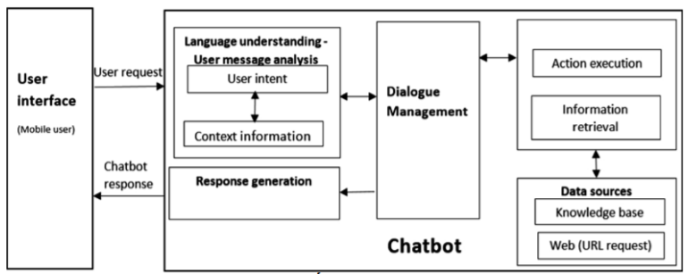

Dưới đây trình bày chi tiết về các thành phần của chatbot.

* **NLU** (Hiểu ngôn ngữ tự nhiên)
* NLU (Natural Language Understanding - hiểu ngôn ngữ tự nhiên): bao gồm việc xử lý ngôn ngữ tự nhiên (NLP) có nhiệm vụ xác định được ý định câu hỏi (intent classification) và trích chọn thông tin (slots filter).
* NLU nhằm mục đích trích xuất ngữ cảnh (context) và ý nghĩa từ đầu vào của người dùng bằng ngôn ngữ tự nhiên, mà có thể không có cấu trúc và phản hồi một cách thích hợp theo ý định của người dùng (user intent). Nó xác định mục đích của người dùng và trích xuất các thực thể (entities) theo miền cụ thể. Cụ thể hơn, một ý định đại diện cho một ánh xạ giữa những gì người dùng nói và hành động (action) nên được thực hiện bởi chatbot.
* Đúc kết lại, khi người dùng gõ một câu “What is the meaning of environment?” trong một chatbot sử dụng ứng dụng nhắn tin như Facebook, Slack, WhatsApp, WeChat hoặc Skype. Sau khi chatbot nhận được yêu cầu của người dùng, thành phần hiểu ngôn ngữ tự nhiên sẽ phân tích nó để suy ra ý định của người dùng và thông tin liên quan (ý định: dịch, thực thể: [từ: environment].
* **DM** (Quản lý hội thoại)
* DM (Dialog Management - quản lý hội thoại): Thành phần quản lý đối thoại giữ và cập nhật ngữ cảnh của cuộc hội thoại là ý định hiện tại, các thực thể được xác định hoặc các thực thể bị thiếu cần thiết để thực hiện các yêu cầu của người dùng. Hơn nữa, nó yêu cầu thông tin thiếu, xử lý làm rõ bởi người dùng và đặt câu hỏi tiếp theo. Ví dụ: chatbot có thể phản hồi câu hỏi trên lại bằng câu: “Would you like to tell me as well an example sentences 5 with the word environment?”. Quản lý hội thoại cũng có nhiệm vụ xác định được hành động (action) tiếp theo dựa vào trạng thái hành động trước đó hay ngữ cảnh hội thoại.
* **NLG** (Sinh ngôn ngữ tự nhiên)
* NLG (Natural Language Generator - Sinh ngôn ngữ tự nhiên): là thành phần sinh ngôn ngữ dựa vào chính sách (policy) và hành động được xác định trong DM thông qua các tập hội thoại.
* Khi phản hồi, NLG chuẩn bị phản hồi giống ngôn ngữ tự nhiên cho người dùng dựa trên ý định và thông tin ngữ cảnh. Các câu trả lời thích hợp được tạo ra bởi một trong các mô hình thiết kế theo luật hoặc theo AI.
  + - 1. **Ứng dụng chatbot**

Ngày nay, Chatbot được sử dụng với nhiều mục đích khác nhau:

* **Đặt hàng**
* Với sự trợ giúp của Chatbot, bạn có thể đặt hàng cực dễ dàng. Bạn có thể sử dụng giọng nói, nhắn tin.
* **Gợi ý sản phẩm**
* Một số người tiêu dùng có ý định mua đồ, nhưng chưa có mẫu sẵn trong đầu, đưa ra các gợi ý sản phẩm là vô cùng hợp lý.
* Chatbot có thể đưa ra các gợi ý theo màu sắc, hình dáng, kích thước cho từng người dùng khác nhau dựa theo các keyword.
* **Hỗ trợ khách hàng**
* Mục đích chính các doanh nghiệp sử dụng Chatbot là hỗ trợ khách hàng
* 24/7, hỗ trợ nhiều khách hàng trong cùng một thời gian. Các thương hiệu lớn đều sử dụng Chatbot như Airbnb, Evernote và Spotify, Amazon,…
* Ý tưởng chính là nhanh chóng cung cấp câu trả lời và giải quyết các, khiếu nại của khách hàng, hoặc đơn giản là theo dõi trạng thái của một đơn đặt hàng.
* **Hỗ trợ tài chính cá nhân**
* Chatbot giúp dễ dàng thực hiện giao dịch tài chính, theo dõi tài chính cá nhân. Đặc biệt, hỗ trợ tìm kiếm khoản vay tài chính.
* Ví dụ: một số ngân hàng đã triển khai chatbot để cho phép người dùng kiểm tra tài khoản cá nhân và đầu tư của họ.Ngân hàng đưa ra đề xuất các cơ hội đầu tư mới.
* **Lên lịch cuộc họp**
* Với lượng công việc, lịch làm việc bận rộn, Công cụ Chatbot có thể giúp khách hàng tìm ra các khoảng thời gian phù hợp để lên lịch cuộc họp cho các nhân viên.
* So sánh giá các chuyến bay
* Chatbots có thể tìm kiếm các giao dịch tốt nhất cho bạn. Họ có thể so sánh các chuyến bay dựa trên giá cả và thời gian
  + - 1. **Phát biểu bài toán**

Với khả năng hoạt động liên tục 24/7, hỗ trợ con người trong việc trả lời các câu hỏi liên quan đến việc đặt hàng. Trên cơ sở nghiên cứu các câu hỏi thường gặp, bài toán tập trung vào một số chức năng chính của chatbot như sau:

* Chào hỏi
* Tạm biệt
* Những thông tin cần thiết để hỗ trợ đặt hàng tốt hơn
* **Đầu vào:** Câu hỏi của con người
* **Đầu ra:** Câu trả lời của bot

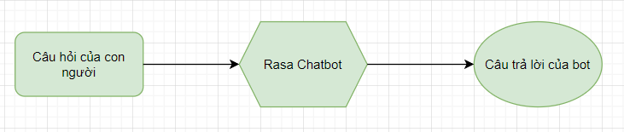

* **Luồng hoạt động của chatbot:**
* **Language identification**

Suy đoán ngôn ngữ của văn bản đôi khi là bước đầu tiên cần thiết trong chuỗi xử lý ngôn ngữ tự nhiên. Giúp phát hiện và xử lý chatbot hiệu quả chĩnh xác hơn.

* **Intent Classfication**

Vấn đề đầu tiên cần giải quyết là vấn đề phân loại ý định. Nó sẽ được mô hình hóa như một bài toán đa phân loại mà đầu ra của nó đơn giản là nhãn của bài toán được phát hiện. Tuy nhiên, để cho phép tinh chỉnh hành vi của bot, bộ phân loại cũng phải xuất ra véc-tơ xác suất lớp tương ứng khi dự đoán.

* **Respone generation**

Để giao tiếp, một tác nhân đàm thoại phải có khả năng trả lời. Hơn nữa, các câu trả lời cần phải mạch lạc theo ngữ cảnh của cuộc trò chuyện.

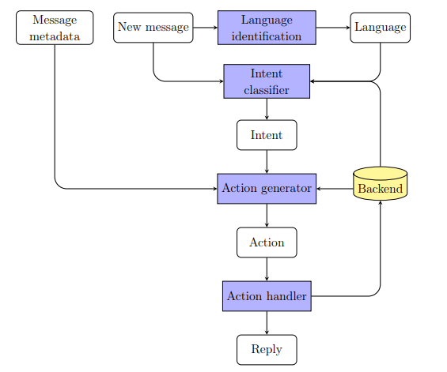

**Hình**. Luồng hoạt động của chatbot

* Khi nhận được một tin nhắn mới, nó sẽ được xử lý bởi mô-đun nhận dạng ngôn ngữ và phân loại ý định người dùng.
* Sau đó, tùy vào ý định người dùng bot có thể sẽ tìm kiếm trên message metadata kết hợp cơ sở dữ liệu backend xác định một hành động hoặc chuỗi hành động để đưa ra phản hồi thích hợp.
  + - 1. **Công cụ sử dụng**
* **Rasa framework**

RASA hoặc Rasa Stack, là một framework phát triển chatbot mã nguồn mở phổ biến sử dụng kỹ thuật học máy trong python. Nó bao gồm 2 phần chính đó là RASA NLU và RASA CORE. RASA NLU để xử lý tin nhắn đầu vào và trích xuất dữ liệu có liên quan như các ý định (intent) hoặc các thực thể (entities) và RASA CORE để xử lý quy trình quản lý hộp thoại.

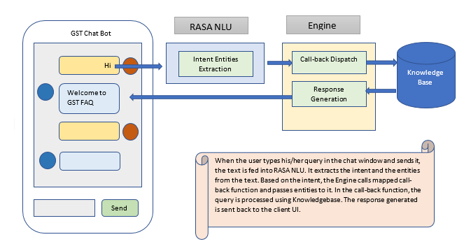

**Hình 2**. Tiến trình hoạt động

* + - 1. **Cách tiếp cận**
         1. **Word embedding - Nhúng từ**

Nhúng từ chỉ đơn giản là hành động ánh xạ các từ thành vectơ. Biểu diễn vectơ này sau đó có thể được đưa trực tiếp vào thuật toán học máy dưới dạng các tính năng. Có nhiều cách để thực hiện thao tác này, từ một vectơ đếm đơn giản đến các phương pháp học sâu như: Word2vec, GloVe.

* 1. **Recurrent neural network**

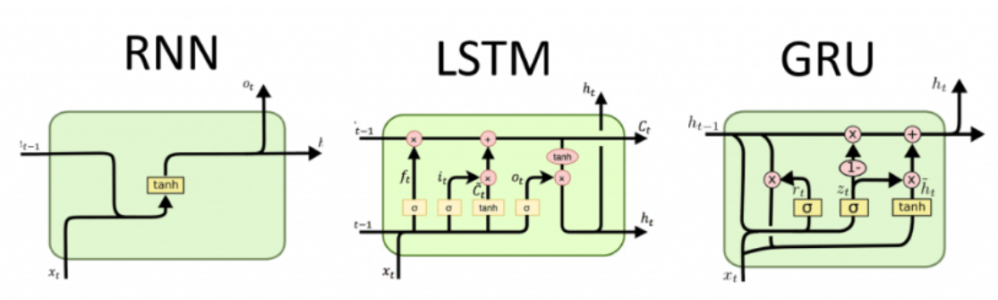

**Hình 3**. Các biến thể của mô hình Recurrent neural network

* **Standard RNN**

RNN là một mạng nơ ron với các vòng lặp. Một lớp của mạng neural cho phép đầu ra được sử dụng như đầu vào khi có các trạng thái ẩn. RNN bị ảnh hưởng bởi short-term memory. Nếu một chuỗi đủ dài thì chúng sẽ gặp khó khăn trong việc truyền tải thông tin từ các lớp trước đó đến lớp sau.

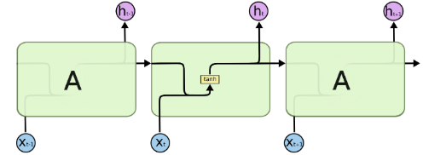

Hình 4. Standard RNN

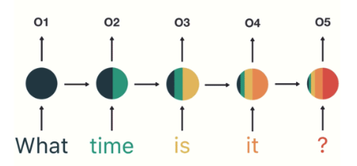

**Hình 5**. Ví dụ

* **Long-Short-Term Memory - LSTM**

LSTM là một mạng cải tiến của RNN nhằm giải quyết vấn đề short-time memory của RNN.

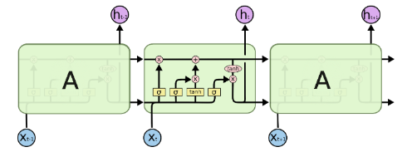

**Hình 6.** Mô hình LSTM

* Có 4 tầng (lớp) tương tác với nhau gọi là các hidden layer.
* Các thành phần: cell state, gate, sigmoid, tanh.
* **Cơ chế hoạt động:**
* LSTM có khả năng bỏ bớt hoặc thêm vào các thông tin vào cell state thông qua cấu trúc cổng (gates).

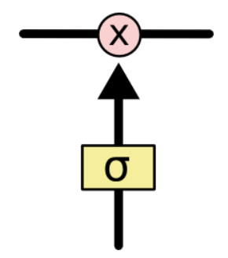

* **Bước đầu tiên** của LSTM là quyết định xem thông tin nào cần bỏ đi từ trạng thái tế bào.

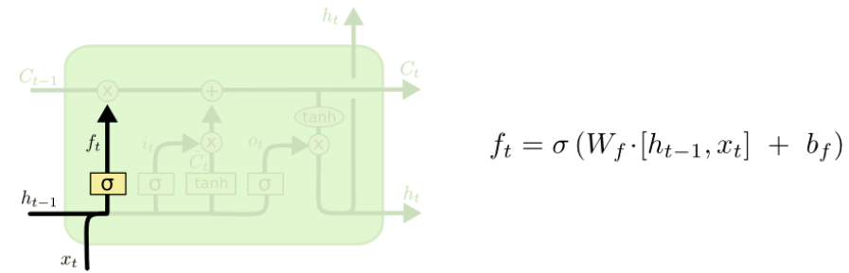

* **Bước tiếp theo** là quyết định xem thông tin mới nào ta sẽ lưu vào trạng thái tế bào.

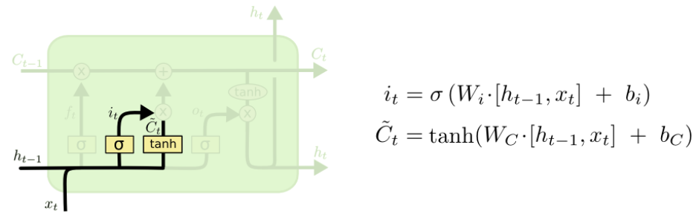

* **Tiếp theo** là cập nhập trạng thái tế bào cũ *Ct*−1​ thành trạng thái mới *Ct*​.

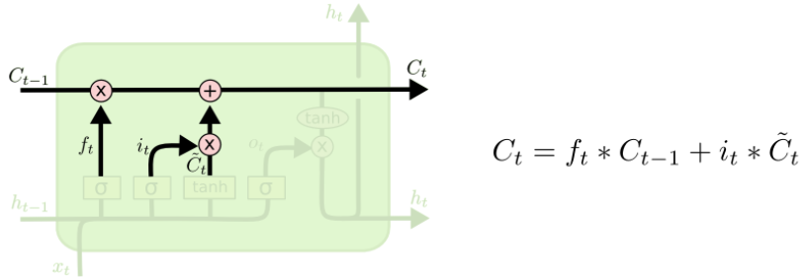

* **Cuối cùng,** ta cần quyết định xem ta muốn đầu ra là gì.

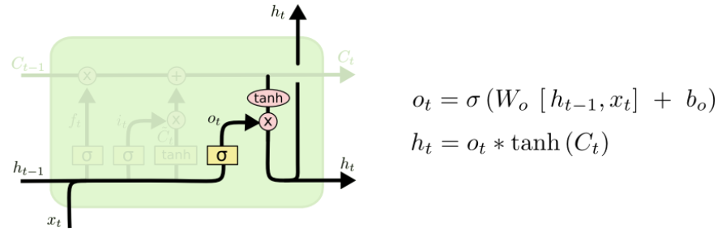

1. **Thực nghiệm**

Trong lĩnh vực học máy, Chatbot hay các trợ lý ảo đều được quy chung về một loại đó là Question and Answering system. Các công việc cần làm bao gồm:

* Phân loại câu hỏi
* Mapping câu trả lời ( Trích chọn tài liệu liên quan)
* Trích xuất câu trả lời.

Việc phân loại câu hỏi là bước khó nhất trong hệ thống hỏi đáp, Tuy nhiên, như chính cái tên của nó, bạn hoàn toàn có thể chuyển bài toán này về các bài toán phân lớp đã biết.

* **Link github**: <https://github.com/ITHealer/Chatbot_Rasa>
* **Link web**: <http://healerchatbot.tk/>
  + - * 1. **Chuẩn bị dữ liệu**

Một bộ dữ liệu training lớn có thể nâng cao độ chính xác lên rất nhiều. Ở đây, đã định nghĩa cấu trúc dữ liệu theo dạng json với domain là “đặt hàng”.

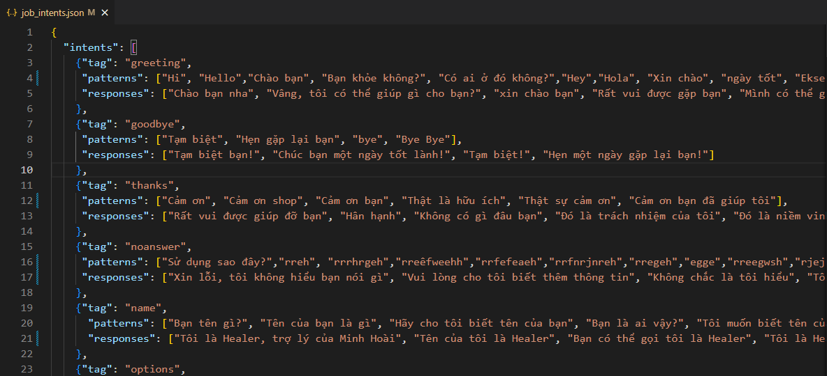

**Hình 7**. Nhập liệu cho module NLU

Việc quan trọng trong hệ thống chatbot là xác định được câu hỏi hay nội dung mà người dùng nhập vào:

* tag - nhãn lớp cho nội dung nhập của người dùng
* patterns - mẫu câu đầu vào được training để phân lớp
* responses - các câu trả lời (bot) được mapping để hồi đáp những request trước đó.
  + - * 1. **Training model**

Trong đề tài này, sử dụng NeuralNet – mô hình mạng neural nhân tạo là một opensource của python. Đầu tiên, import các thư viện cần thiết, đặc biệt là các thư viện được xử dụng trong NLP như NLTK, torch, NeuralNet...

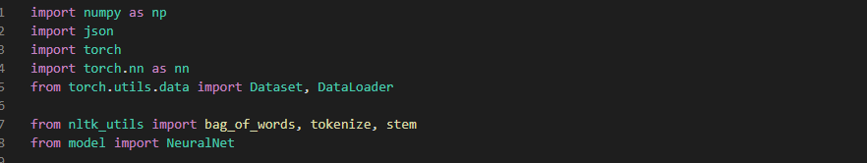

**Hình 8.** Import library

Loading data training. Vì dữ liệu traning đang ở dạng json nên phải import vào gói json. Ở đề tài này sẽ training model với dữ liệu là tiếng Việt nên phải cần mã hóa về chuẩn “utf-8”

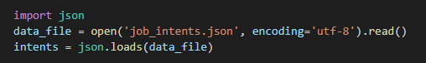

**Hình 9.** Đọc dữ liệu training

Với job_intents.json vừa được đưa vào bộ training, ta cần tổ chức lại nó, Xác định cho công cụ của bạn biết đâu là documents dùng để training, các từ, các classes để phân lớp. Thế nên cần sử dụng thêm bộ công cụ của xử lý ngôn ngữ tự nhiên nltk để tiền xử lý dữ liệu. Bộ công cụ này cho phép thực hiện các quá trình tokenizer, POS stagging, word segmentation, remove stopword,…

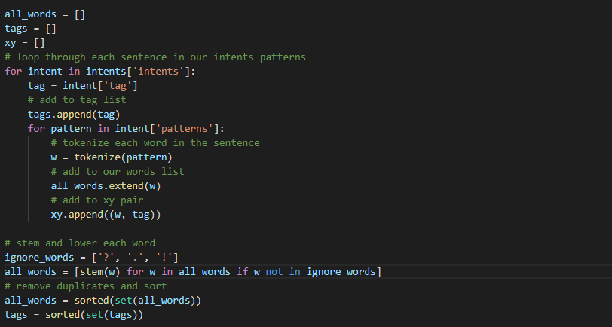

**Hình 10**. Tiền xử lý dữ liệu với thư viện nltk

Với dữ liệu như trên, torch đã có thể hiểu được nội dung muốn training và bây giờ cần phải build neural network để training model.

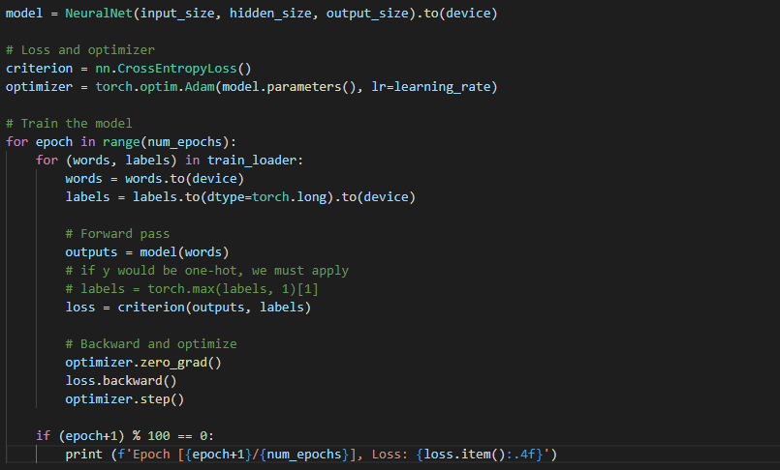

**Hình 11.** Xây dựng mô hình neural network

Mô hình được lưu lại dưới dạng dataTVPHONE.pth

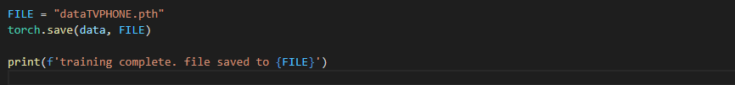

**Hình 12**. Lưu mô hình

* + - * 1. **Xây dựng giao diện và tiến hành thử nghiệm chatbot**

Sử dụng flask – thư viện có sẵn trong python để thực hiện các phương thức get, post. Giao diện được phát triển trên html, css và javascript.

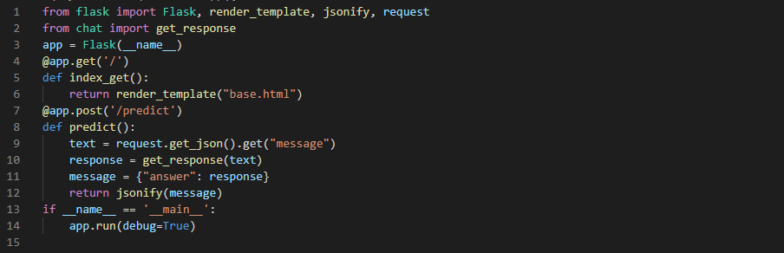

**Hình 13.** Tệp app.py chạy chương trình

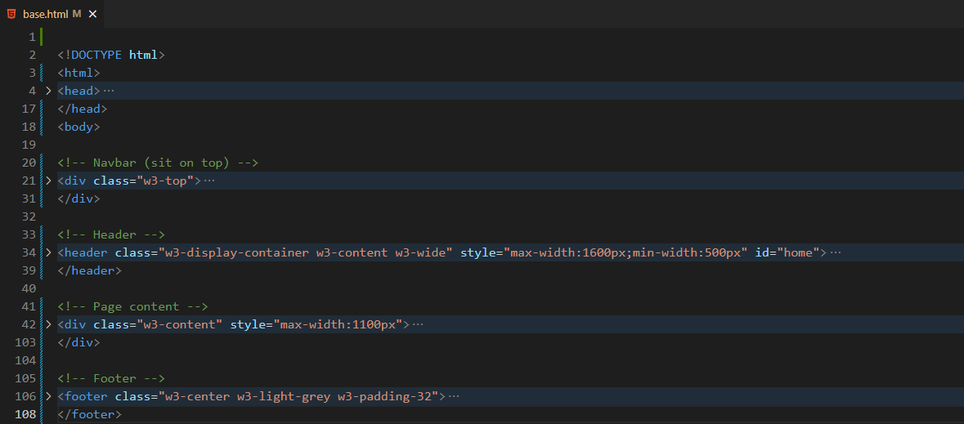

**Hình 14**. Tệp base.html thiết kế giao diện

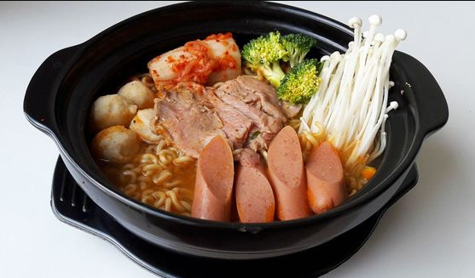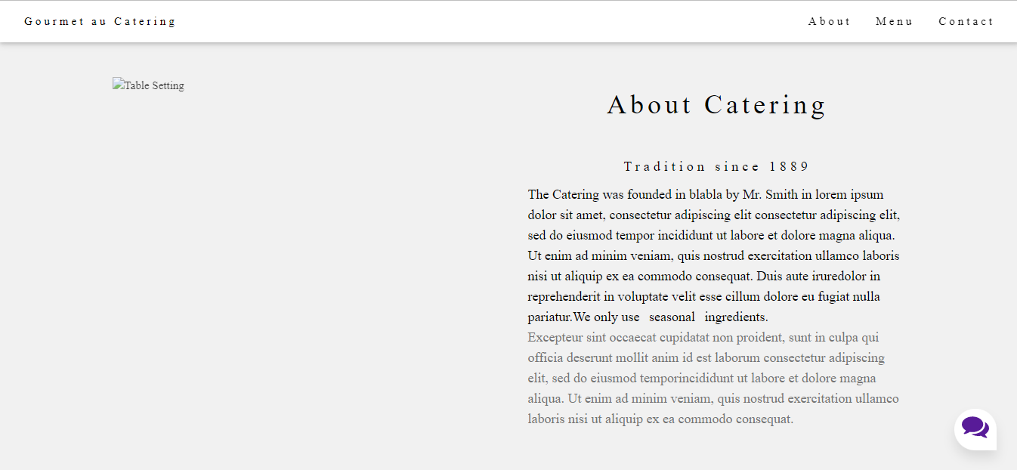

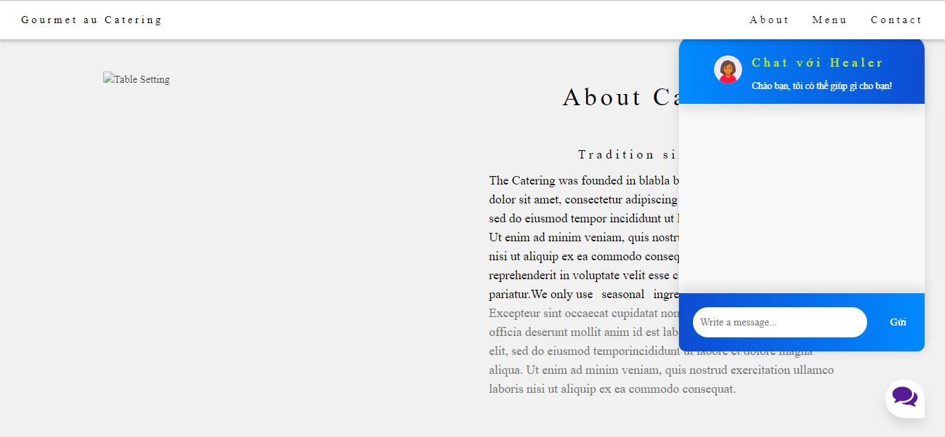

**Hình 15.** Giao diện website

* + - * 1. **Demo**

Với mỗi câu hỏi (hay request) người dùng nhập vào, hệ thống sử dụng hàm model.predict() để xác định request đó thuộc loại nào. Sau đó sẽ đưa ra các phản hồi tiềm ẩn, có khả năng và phù hợp nhất với các request trước đó. Và kết quả sẽ rõ hơn trong phần demo như sau:

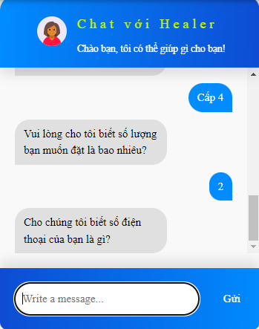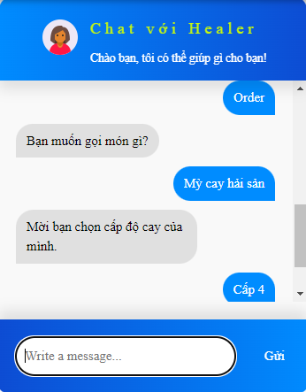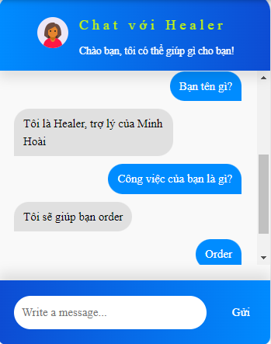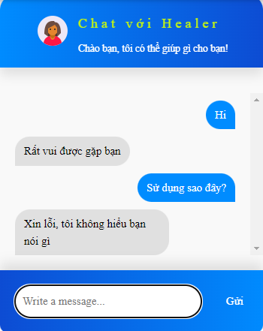

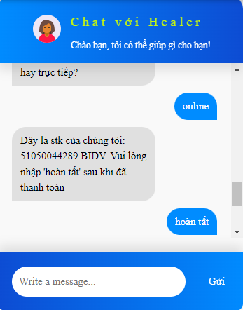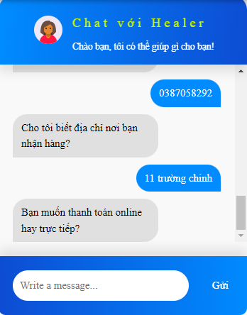

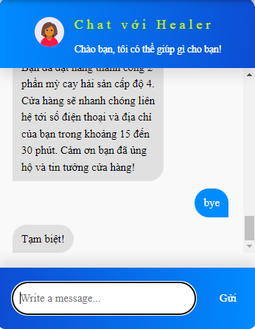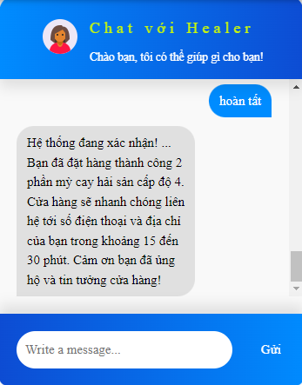

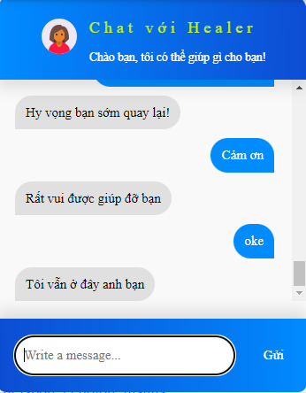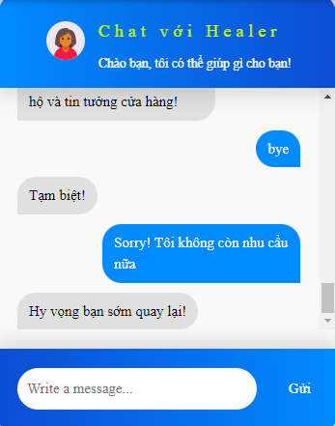

# **KẾT LUẬN**

* + - 1. **Kết quả đạt được**
  1. **Ưu điểm**
* Hiểu được cơ chế hoạt động của một chatbot và các loại chatbot khác nhau.
* Hiểu và chạy thử chatbot sử dụng framework Rasa.
* Thấy được lợi ích của chatbot đối với cuộc sống: nhanh chóng, dễ sử dụng, hiệu quả và tiết kiệm thời gian cũng như chi phí.
  1. **Hạn chế**
* Dữ liệu huấn luyện còn ít chưa đa dạng hóa câu trả lời.
* Chỉ mới hỗ trợ hội thoại text.
* Chưa có khả năng trả lời các câu hỏi phức tạp.

* + - 1. **Hướng phát triển**
* Xây dựng thêm đa dạng hóa các câu trả lời ngẫu nhiên theo các ý định.
* Tích hợp speech to text và text to speech cho chatbot để hỗ trợ voice.
* Xây dựng bot có khả năng trả lời các câu hỏi phức tạp hơn.

# **TÀI LIỆU THAM KHẢO**

* + - 1. Group7.pdf
      2. <https://matheo.uliege.be/bitstream/2268.2/4625/6/Thesis_PETERS_Florian.pdf>
      3. <https://www.youtube.com/watch?v=a37BL0stIuM&list=LL&index=3&t=896s>